Universidad de El Salvador

Facultad de Ingeniería y Arquitectura

Escuela de Sistemas Informáticos

Tecnología Orientada a Objetos

Ciclo II-2018

Nombre del grupo: SurviverToo

Numero de grupo: 15

**ETAPA 1**

Catedrático: Ing. Elmer Arturo Carballo Ruiz Msc.

|  |  |
| --- | --- |
| Nombre | Carnet |
| Cortez Mejía, Bernardo Antonio | CM15044 |
|  |  |
|  |  |
|  |  |
|  |  |

Índice

Objetivos 3

Acta del Proyecto 4

Visión del proyecto 5

Hoja de ruta del proyecto 6

Organización del equipo SCRUM 7

Descripción del proyecto 8

Listado del producto 9

Release plannig 10

Sprint plannig 11

Sprint Backlog 12

Burdown chart y burn up chart 13

Sprint rewiew y sprint retrospective 15

Conclusión y Recomendaciones 16

Bibliografía 17

# Objetivos

General:

Desarrollar un Sistema Informático de Gestión de Medicamentos para optimizar los procesos del negocio en una red de farmacias.

Específicos:

* Analizar los procesos que realiza la farmacia para el registro de compras, ventas y la gestión de medicamentos.

* Determinar los requerimientos informáticos y de desarrollo que deberá satisfacer el sistema informático.

* Diseñar y construir el sistema informático que cumpla con los requerimientos establecidos.

* Realizar las pruebas necesarias al sistema informático para garantizar que el sistema cumpla con los requerimientos establecidos, sea funcional y esté libre de errores.

# Acta del Proyecto

# Visión del proyecto

## Nombre del proyecto

Sistema de gestión de medicamentos

## Descripción del proyecto

Se espera que el sistema logre satisfacer todas las necesidades y requerimientos solicitados por el usuario que trabajan en una farmacia. El sistema de gestión de medicamentos ayudara a simplificar las tareas de los trabajadores del lugar, automatizando operaciones y simplificando el tiempo utilizado para su respectiva realización, optimizando de alguna manera las actividades administrativas de la adquisición y venta de medicamentos.

El sistema de gestión de medicamentes estará diseñado para llevar el control de inventario por el sistema PEPPS, donde se llevará el control de las compras las cual llevará el registro del lote el precio, cantidad de lotes, descripción del lote, fecha de vencimiento. Además, se tendrá que verificar que el primer lote comprado es el que se vende, además se tendrá que llevar un kardex de medicamentos, además se llevara un control de medicamentos por categoría como por presentación, además se podrá colocar descuentos a los medicamentos en su venta y se deberá llevar un control de las ventas realizadas por el empleado. Todo el sistema deberá poseer un control de usuarios y privilegios para su buen y correcto uso. Además, el sistema se podrá llevar el control de múltiples empresas.

## Metas y objetivos del proyecto

**General**

Implementar un sistema de gestión de medicamentos de múltiples empresas para la automatización y simplificación de procesos.

**Especifico**

Analizar y diseñar un sistema para la gestión de medicamentos

Implementar el sistema de la gestión de medicamentos.

**Módulos del primer sprint**

Módulos funcionales que se pretende que sean funcionales partiendo de las historias de usuario

|  |  |
| --- | --- |
| **Numero de HU** | **Nombre** |
| H01 | Control de inventario |
| H02 | Compras |
| H04 | Categorización de medicamentos |
| H05 | Inicio de sesión |
| H07 | Configuración de múltiples empresas |

## Factores Críticos de Éxitos

SE COLOCARÁ EL SIGUIENTE CUADRO CON ALGUNOS EJEMPLOS

|  |  |
| --- | --- |
| **FACTOR** | **DESCRIPCIÓN** |
| **Calidad** | El sistema informático será funcional y permitirá la automatización de los procesos de la unidad de negocios, proporcionando información confiable, libre de errores y cumpliendo con los requerimientos o necesidades de los usuarios. Tomando en cuenta también las respectivas validaciones, seguridad y facilidad de uso. La calidad es el grado en el cual el sistema satisface los requerimientos o expectativas de los usuarios de negocio. |
| **Plazos** | Los sprint deberán de ser de un mes como máximo |
| **Aceptación por el Cliente** | Tomar por finalizado el primer Sprint cuando se cumplan todos los criterios de aceptación |
| **Compromiso del cliente** | Facilitar y brindar la información necesaria para la realización del sistema además de realizar reuniones periódicas para solventar dudad o problemas |

# Hoja de ruta del proyecto

**a. Alcance del Proyecto**

Se desarrollará el Sistema de gestión de medicamentos, cumpliendo los requerimientos y necesidades especificadas en el enunciado del problema, éste hará a través de dos entregas o Sprint donde en cada uno de ellos se entregará lo planificado en las historias de usuario.

Para el primer Sprint se entregarán las siguientes historias de usuario:

* + - Iniciar sesión
    - Control de compras.
    - Gestión de inventario.
    - Gestión de categorización.
    - Gestión de presentación.
    - Gestión de múltiples empresas.

Para el segundo Sprint se entregará los requerimientos faltantes para cumplir con la entrega total del funcionamiento del Sistema de gestión de medicamento para múltiples empresas.

**b. Hitos del proyecto**

Inicio de proyecto:

* Sprint 1: 15 de septiembre de 2018
* Sprint 2: 13 de octubre de 2018

Sprint 1:

* Investigación de herramienta Laravel.
* Instalación de herramientas.
* Gestión de Inventario
* Gestión de Compra de medicamentos
* Gestión de categoría y presentación de medicamentos.
* Gestión de inicio de sesión al sistema
* Gestión de registro de empresas
* Pruebas de desarrollo para Sprint 1
* Documentación de Sprint 1 de proyecto
* Primera Parte del proyecto Funcional

Sprint 2:

* Gestión de Ventas de medicamentos
* Gestión de Kardex para inventario de medicamentos
* Gestión de Vendedores de medicamentos
* Gestión de Roles y Privilegios para ingreso al sistema
* Verificación de PEPS
* Pruebas de desarrollo para Sprint 2
* Documentación Sprint 2 de proyecto
* Proyecto finalizado funcional.

Planificación Inicial de proyecto Sprint 1.

Hitos Sprint 1.

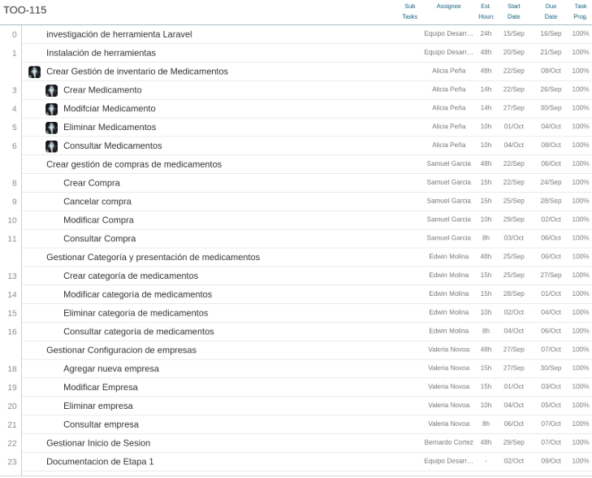

Diagrama Grantt Sprint 1.

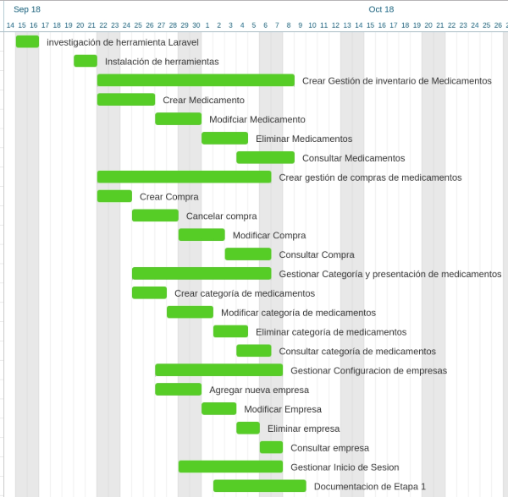

Estimación Sprint 2.

Hitos Sprint 2:

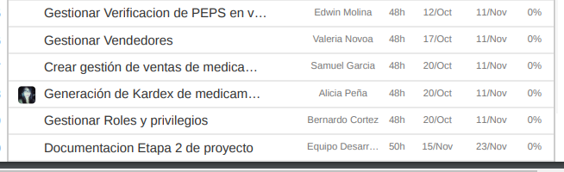

Diagrama Sprint 2.

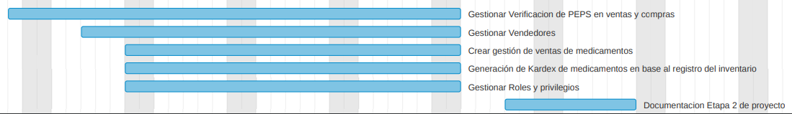

Para la planificación y control de las tareas de cada uno de los grupos se utilizo la herramienta TRELLO que ayudo al equipo de desarrollo a llevar una mejor vista de lo que se estaba trabajando según la metodologia Scrum ya que esta herramienta se apega al tablero de trabajo de la metodologia Scrum; en ella se registran las historias de usuario (HU), las tareas pendientes por realizar, las que el equipo tiene en progreso y las tareas que ya se han completado.

A continuación de muestran los distintos avances en Trello.

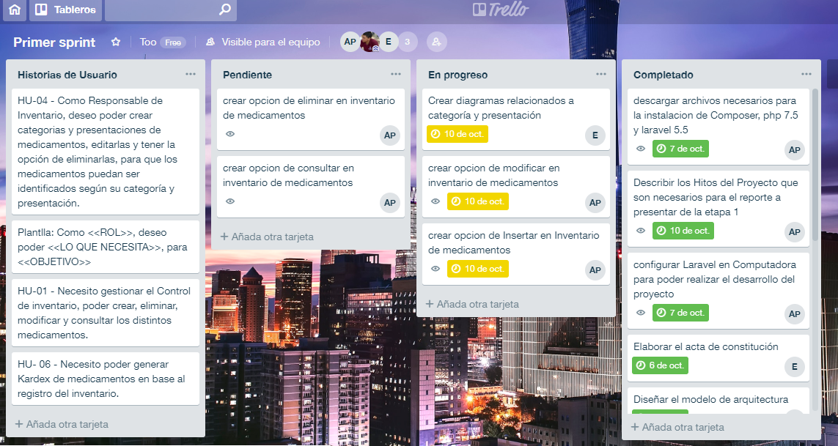

**c. Estimación de Presupuesto**

Para la primera etapa del proyecto se tiene el siguiente presupuesto.

|  |  |  |  |
| --- | --- | --- | --- |
| Descripción | Horas/Trabajo | Costo/hora | Costo total |
| Analista 1 | 48 | $15 | $ 720.00 |
| Programador 1 | 48 | $15 | $ 720.00 |
| Programador 2 | 48 | $15 | $ 720.00 |
| Programador 3 | 48 | $15 | $ 720.00 |
| Tester | 48 | $15 | $ 720.00 |
| Herramientas de trabajo |  |  | $ 3,000.00 |
| Papelería |  |  | $ 5.00 |
| Energía Eléctrica |  |  | $ 40.00 |
| Instalaciones |  |  | $ 400.00 |
| total |  |  | **$ 7,045.00** |

# Organización del equipo SCRUM

|  |  |  |
| --- | --- | --- |
| **CARGO/ROL** | **DESCRIPCIÓN** | **PERSONA(S) ASIGNADAS** |
| Product Owner | Tiene a cargo las responsabilidades dicadas por la filosofía de Scrum, entre ella podemos notar: gestionar el Backlog o lista de productos, elaborando y priorizando historias de usuario, tomando decisiones sobre la funcionalidad (requerimientos) y las prioridades. | Ing. Elmer Arturo Carballo Ruíz Msc. |
| Scrum Master | es el encargado de guiar al equipo para que se cumplan las reglas del marco de trabajo, sirviendo de apoyo para quitar los impedimentos para  el proyecto | García Jaimez, Samuel de Jesús |
| Development Team | Como parte del Equipo de Desarrollo es el encargado de que se cumplan las historias de usuario seleccionadas para el sprint, mediante el diseño y la implementación de las mismas. | * Cortez Mejía, Bernardo Antonio * Molina Alemán, Edwin José * Novoa Bernabè Valeria * Peña Menjivar, Alicia Beatriz |

# Descripción del proyecto

**Nombre del proyecto:**

Sistema Informático para la Gestión de Medicamentos.

**Descripción del proyecto:**

Se solicita desarrolle un sistema de Gestión de medicamentos , se deberá controlar el inventario por sistema PEPS ( Primero que entra , Primero que sale), donde deberá llevar las compras de medicamentos por lotes, y cuando se venda deberá verificar que el primer lote comprado es el que se vende, deberá llevar un Kardex del medicamento, el sistema deberá tener una venta de medicamentos , deberá categorizarse los medicamentos , la forma de presentación ejemplo en crema, pastillas, inyección entre otras, pueden haber descuentos en la venta de medicamentos, deberá llevarse el control del vendedor que vende. Este sistema deberá tener un sistema de seguridad para validar el ingreso de los usuarios, cada uno de ellos deberá poseer un rol asociado y los privilegios que este posee para realizar las operaciones del CRUD. Este sistema deberá permitir configurarse para múltiples empresas para gestionar los medicamentos, es decir que puedo llevar el control de varias empresas a la vez.

# Listado del producto

**Historias de Usuario:**

1. Nombre: Crear Gestión de Inventario de Medicamentos

Código: HU-01

Descripción: Necesito gestionar el control de inventario, es decir, poder crear, eliminar, modificar y consultar los distintos medicamentos disponibles en inventario.

Criterio de Validación: El usuario deberá tener control sobre los medicamentos en inventario, pudiendo ejecutar cualesquiera de las operaciones del CRUD. De manera que podrá crear un medicamento (que no exista ya en inventario), tendrá la facilidad para modificar los datos del medicamento (nombre, dósis, indicaciones,…), incluso podrá eliminar un medicamento existente.

1. Nombre: Crear Gestión de Compras de Medicamentos

Código: HU-02

Descripción: Necesito poder llevar un registro de todos los lotes de medicamentos que se compran. Además quiero que al visualizarlos (en el registro) me muestre la fecha de vencimiento de cada lote y la descripción del mismo.

Criterio de Validación: El usuario, al hacer uso de esta funcionalidad, deberá visualizar en pantalla cada uno de los lotes que se han adquirido en una determinada empresa con sus respectivas fechas de vencimiento y descripción del mismo.

1. Nombre: Gestionar Categoría y Presentación de Medicamentos

Código: HU-04

Descripción: Como Responsable de Inventario, deseo poder crear categorías y presentaciones de medicamentos; también deseo poder editarlas y además tener la opción de eliminar dichas categorías;lo necesito para que cada medicamento pueda ser identificado según su categoría y presentación.

Criterio de Validación: El usuario deberá tener la capacidad de crear una categoría de medicamentos identificada por un nombre único y alguna característica que la distinga de las otras categorías. Una vez creada, podrá realizar alguna otra acción del CRUD. Del mismo modo, podrá realizar un CRUD sobre alguna presentación de medicamentos, esto relacionado con la forma de administrar el medicamento al cliente, si es en crema, pastillas o inyecciones.

1. Nombre: Inicio de Sesión y Registro

Código: HU-05

Descripción: Necesito poder realizar cualquiera de las siguientes dos acciones: Iniciar sesión en el sistema, puesto que ya soy usuario o, ya que deseo ingresar por primera vez, registrarme con un nombre de usuario, correo y contraseña.

Criterio de validación: El usuario ya registrado debe ser capaz de ingresar al sistema. El usuario nuevo debe tener la capacidad de adquirir una cuenta de usuario con la que ingresar al sistema.

1. Nombre: Gestionar Configuración de Empresas

Código: HU-07

Descripción: Quiero que el sistema me permita la configuración de éste para otras empresas; es decir, además de instalarlo para la (empresa) mía, me posibilite llevar el control de medicamentos de otras empresas simultáneamente.

Criterio de Validación: El usuario, si lo desea, podrá controlar medicamentos del inventario de una, dos o más empresas, además de la suya propia. Significa que podrá utilizar cualquiera de las funcionalidades (gestionar compras, gestionar medicamentos, categorías, presentaciones,…) de la aplicación en los productos de la otra(s) empresa(s).

**Priorización por Valor de Negocio**

Para asignar un peso a cada historia de usuario respecto a su valor para el negocio se utilizará una escala de números enteros entre 1 y 10, siendo 1 el valor menos significativo que se pueda asignar a una historia; y 10, que representa el máximo valor que puede establecerse para una historia de usuario.

La información *valor* representa el valor de negocio que aporta una historia de usuario una vez realizada; es una información más profunda que la razón de la historia misma ya que está íntimamente ligada a la lógica de negocio. ¿Pero qué mide esa información? Podría decirse, que representa "cuánto dinero está dispuesto a pagar el cliente por alguna funcionalidad específica". Cuanto más esté dispuesto a pagar, más valor de negocio tiene. Tal como funcionan scrum y agilidad, entregar valor significa focalizarse en resolver los problemas de alguien o en dar beneficios a alguien.

El valor de negocio es muy importante para priorizar correctamente, focaliza al equipo de desarrollo en todo momento en aquello que es prioritario construir y maximiza el valor y la satisfacción percibida por el cliente en cada sprint.

(A continuación se asignará un número a cada historia de usuario, haciendo un análisis más bien subjetivo del equipo scrum, en el papel de cliente).

El cliente solicita un sistema de Gestión de Medicamentos. Esto significa que la base de este sistema son los medicamentos de que disponga el cliente en su empresa, puesto que estos son los que deben someterse a administración. Nada se puede hacer si no hay medicamentos. Así, Crear Gestión de Inventario de Medicamentos se convierte en algo esencial para el negocio, por lo que su valor asignado será 10 (es una funcionalidad que el cliente considera indispensable).

Es cierto que es importante gestionar las compras por lotes, sin embargo, de no existir un registro por lotes, aun se tiene el registro de la compra de cada medicamento individual, por lo que el cliente no considera esencial Crear Gestión de Compras de Medicamentos, y se le asigna un valor de negocio de 7.

La función de Gestionar Categoría y Presentación de Medicamentos, permitirá al cliente identificar cada medicamento según alguna categoría de su elección y de acuerdo a una presentación, convirtiéndose en una especie de clasificación de los productos que ayuda a organizarlos para una mejor visualización. En consecuencia, el cliente cree que es muy importante que el sistema le permita hacer esto; por ende se le asigna un valor de negocio de 10.

El cliente solicita la configuración del sistema para múltiples empresas; lo considera importante, mas se muestra enfático en el hecho de que es más importante aún configurarlo para la suya propia, quedando éstan como una funcionalidad extra y que sin embargo estaría dispuesto a pagar por ella. Por tanto se le asigna un valor de 5 a Gestionar Configuración de Empresas.

En una especificación el cliente aclara que desea que la aplicación cuente con un sistema de seguridad. Esto lo solicita para restringir el acceso al sistema a aquellos usuarios que el autorice. Al cliente le consta que el sistema podría utilizarse sin necesidad de iniciar sesión en el mismo (no crear la funcionalidad) y aun así hacer uso de las demás funciones que éste ofrece. Siendo así se le asigna un valor para el negocio de 8, estableciento que es importante, únicamente, por razones de seguridad, pero no es esencial.

Las historias de usuario según el valor del negocio en orden, descendente quedaría, así:

1. Crear Gestión de Inventario de Medicamentos (10)
2. Gestionar Categoría y Presentación de Medicamentos (10)
3. Iniciar Sesión y Registro (8)
4. Crear Gestión de Compras de Medicamentos (7)
5. Gestionar Configuración de Empresas (5)

**Priorización por ROI (Retorno de Inversión)**

Para calcular el Return of Investment (ROI) para una historia de usuario en particular se aplica la siguiente ecuación:

$$ROI=\frac{Valor de Negocio}{Tamaño}$$

Donde: -*Valor de Negocio*: Valor relativo del elemento para el negocio o el cliente.

-Tamaño: Estimación en puntos de historia del esfuerzo necesario teniendo en cuenta complejidad y tamaño.

Puesto que ya se tiene el valor de negocio de cada historia para este sprint, solo falta estimar los puntos de historia para cada historia de usuario.

Para comenzar se tomará aquella historia de usuario que se considera menos compleja y de menor tamaño (menos código). A dicha historia se le asignará un valor de punto de historia de 1. Luego se asignarán puntos de historia a las demás historias en función de su complejidad respecto a ésta, así (el intervalo de números enteros estará comprendido entre 1 y 10):

Considerando su complejidad y tamaño…

* A la HU-01 se asigna un punto de historia con valor de 5.
* A la HU-02 se asigna un punto de historia con valor de 8.
* A la HU-04 se asigna un punto de historia con valor de 5.
* A la HU-05 se asigna un punto de historia con valor de 1.
* A la HU-07 se asigna un punto de historia con valor de 8.

Cálculo del Retorno de Inversión:

$${ROI}_{HU-01}=\frac{10}{5}=2$$

$${ROI}_{HU-02}=\frac{7}{8}=0.875$$

$${ROI}_{HU-04}=\frac{10}{5}=2$$

$${ROI}_{HU-05}=\frac{8}{1}=8$$

$${ROI}_{HU-07}=\frac{5}{8}=0.625$$

Las historias de usuario según el retorno de inversión, en orden descendente, quedaría así:

1. Inicio de Sesión y Registro (8)
2. Crear Gestión de Inventario de Medicamentos (2)
3. Gestionar Categoría y Presentación de Medicamentos (2)
4. Crear Gestión de Compras de Medicamentos (0.875)
5. Gestionar Configuración de Empresas (0.625)

Puede observarse que con repecto a la priorización por el valor del negocio, solo cambiaría la historia de Inicio de Sesión y Registro, pasando de la más baja prioridad a la más importante; esto debido a que la funcionalidad implica poco esfuerzo y es poco compleja, pero es de importancia considerable para el cliente (que está dispuesto a pagar por la seguridad del sistema). Así es como genera un valor de recuperación mayor (respecto a las demás) de la inversión que se hizo para implementarla.

**Estimación de la velocidad e iteraciones requeridas**

Para calcular la velocidad del equipo de scrum se sumará el número de puntos de historia de cada historia de usuario terminada por los miembros del equipo durante el presente sprint.

Al final del sprint se completaron cinco historias de usuario con los siguientes puntos:

|  |  |
| --- | --- |
| Historias de Usuario | Puntos de Historia |
| HU-01 | 5 |
| HU-02 | 8 |
| HU-04 | 5 |
| HU-05 | 1 |
| HU-07 | 8 |
| Total de puntos de historia del sprint | **27** |

Por lo que la velocidad del equipo de scrum es de 27 puntos de historia por sprint, aunque es un valor bastante impreciso puesto que no se tiene una referencia de sprints anteriores.

Para calcular el número de iteraciones requeridas se necesitan los puntos de historia de todas las historias de usuario (se tomarán los criterios ya establecidos). Estas se muestran a continuación:

|  |  |
| --- | --- |
| Historias de Usuario | Puntos de Historia |
| Gestionar Verificación de PEPS en Ventas y Compras (HU-10) | 10 |
| Gestionar Vendedores (HU-08) | 5 |
| Crear Gestión de Ventas de Medicamentos (HU-03) | 8 |
| Generación de Kardex de Medicamentos en base al registro del inventario (HU-06) | 10 |
| Gestionar Roles y Privilegios (HU-09) | 7 |
| Total de puntos de historia | **40** |

El total de puntos de historia por todas las historias de usuario es de 40+27=67 puntos. Se calculará las iteraciones requeridas dividiendo estos puntos entre la velocidad del equipo, de esta manera:

$$Iteraciones requeridas=\frac{67}{27}=2.4815$$

Por lo que, según este análisis, se requerirán tres iteraciones para lograr dar por terminadas las historias de usuario requeridas por el cliente.

# Release plannig

|  |  |  |  |
| --- | --- | --- | --- |
| Tareas | Progreso | Release | Fecha de Release |
| Sprint 1 | **100%** |  |  |
| HU-01 | 100% | 1 | 12/10/2018 |
| HU-02 | 100% | 1 | 12/10/2018 |
| HU-04 | 100% | 1 | 12/10/2018 |
| HU-05 | 100% | 1 | 12/10/2018 |
| HU-07 | 100% | 1 | 12/10/2018 |
| Sprint 2 | **0%** |  |  |
| HU-03 | 0% | 2 | 30/11/2018 |
| HU-06 | 0% | 2 | 30/11/2018 |
| HU-08 | 0% | 2 | 30/11/2018 |
| HU-09 | 0% | 2 | 30/11/2018 |
| HU-10 | 0% | 2 | 30/11/2018 |

# Sprint planning



# Sprint Backlog

## Mecanismos de actualización de Burndown Chart

El gráfico Burndown se ha ido actualizando a diario, al inicio de cada día, con el objetivo de poder tener a disposición una visualización del trabajo que aún estaba pendiente y los días disponibles hasta llegar a la fecha de finalización del Sprint, así como también poder observar cómo iba el trabajo real respecto al ideal o planificado.

## Diagramas utilizados en las tareas del Ciclo de vida del sistema

1. Diagrama de Procesos de Negocios (BPD)

* **Gestionar medicamentos.**

Los diagramas de procesos para la gestión de medicamentos son:

* 1. 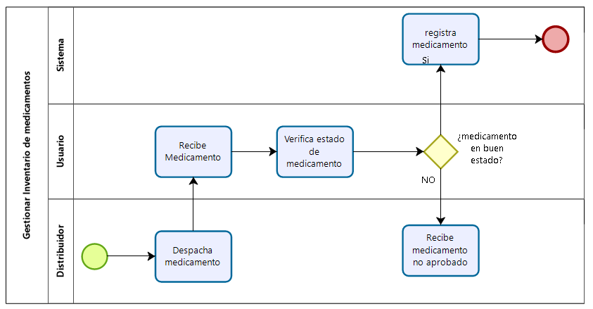Ingresar medicamento.
  2. Eliminar medicamento.

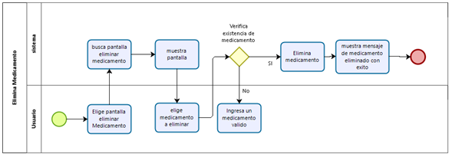

* 1. Modificar Medicamento.

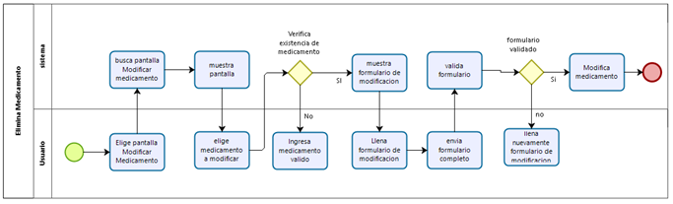

* 1. Consultar medicamento.

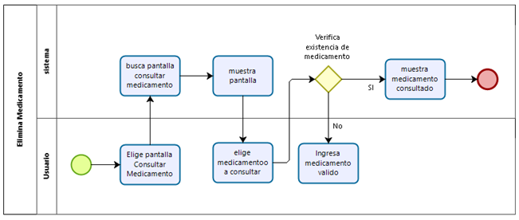

* **Categoría y presentación de medicamentos.**
  1. Consultar categorías de medicamentos.

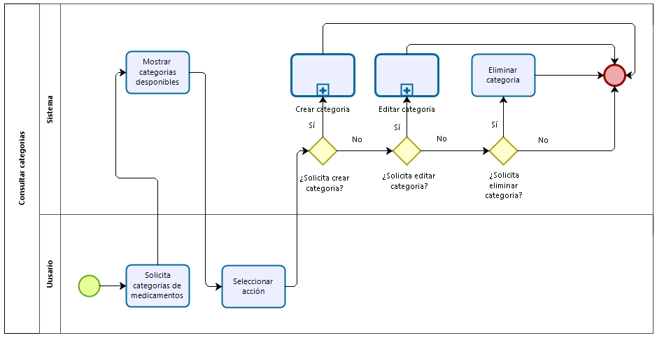

* 1. Crear categoría.

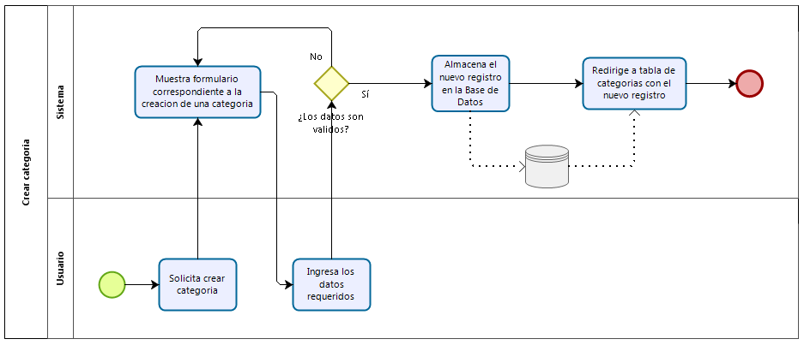

* 1. Editar categoría.

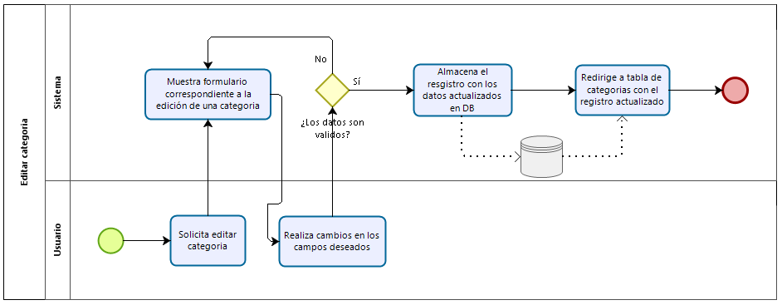

* 1. Consultar presentaciones de medicamentos.

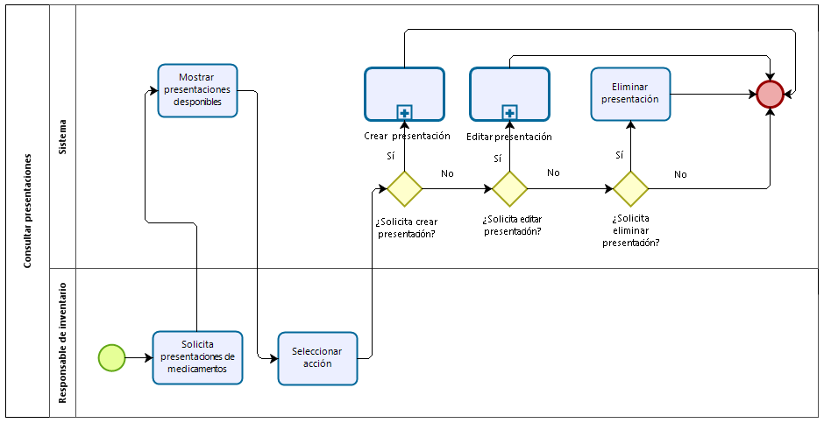

* 1. Crear presentación.

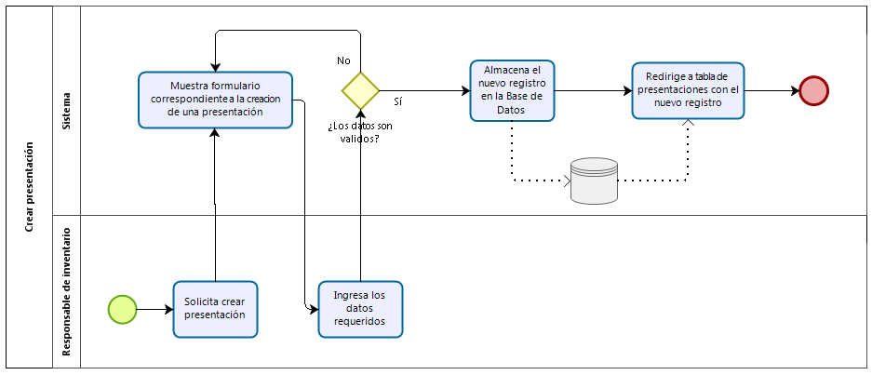

* 1. Editar presentación.

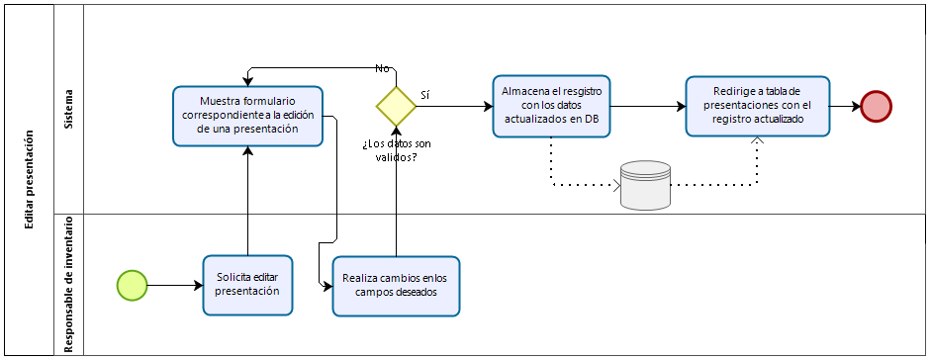

* **Compras**
  1. Consultar compras.

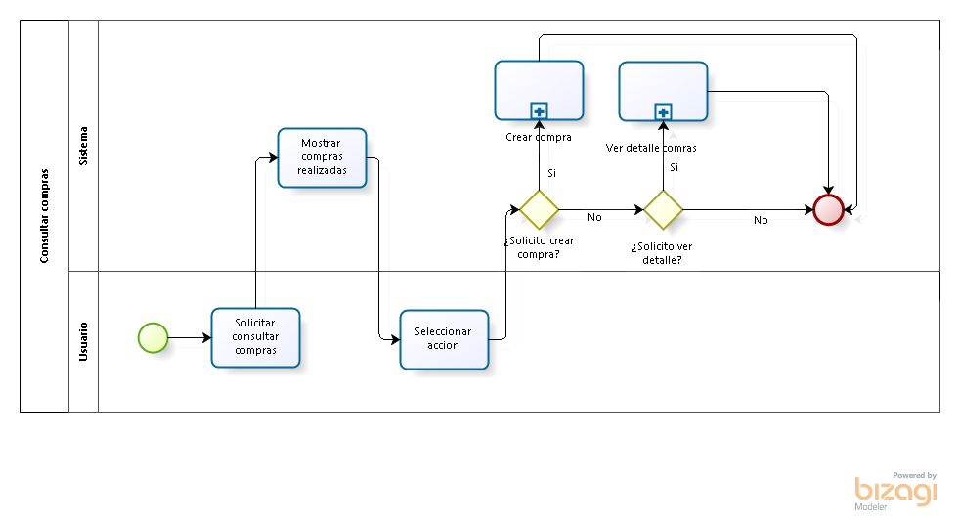

* 1. Crear compra

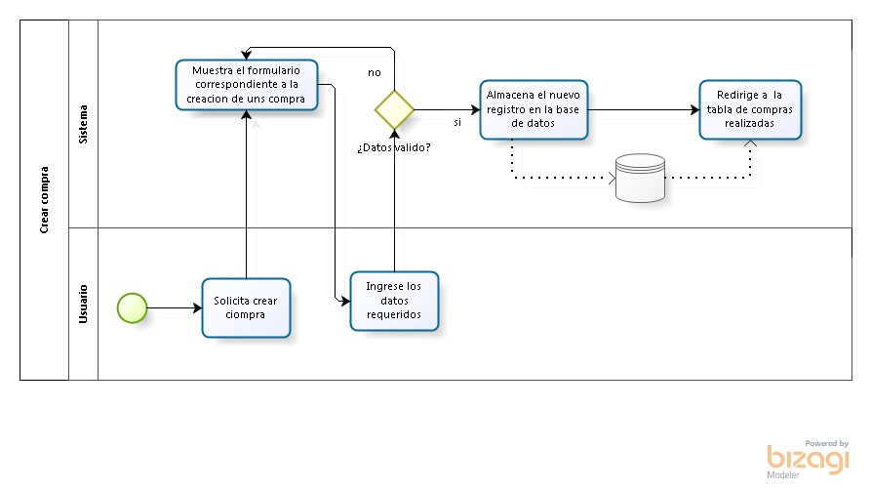

* 1. Ver detalles

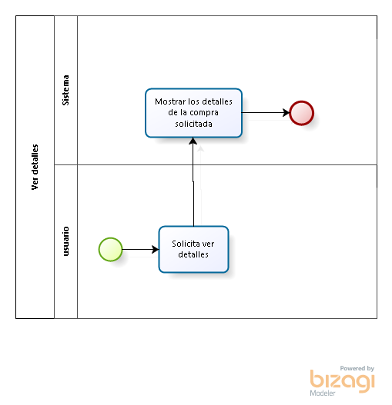

Gestionar Inicio de Sesión

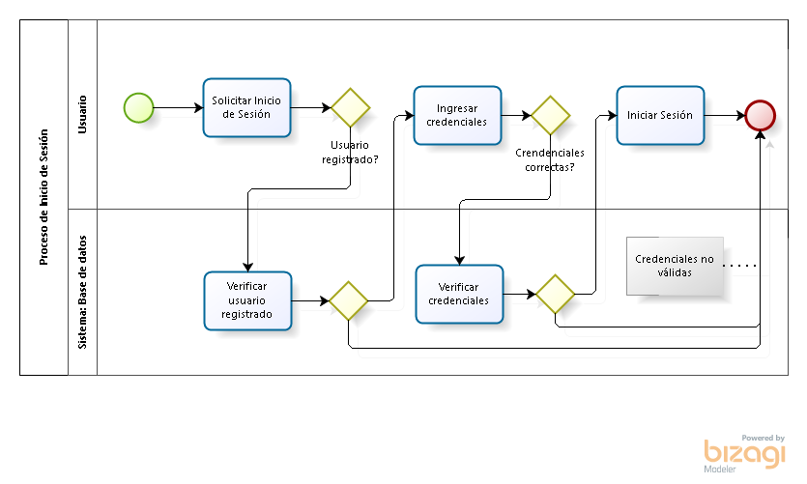

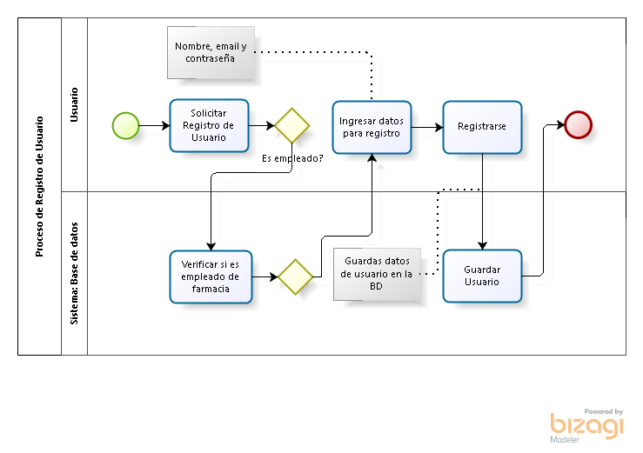

1. Diagrama de Flujos

* **Gestionar medicamento**.

Los diagramas de flujo para la gestión de medicamentos del sistema son:

* 1. Ingreso de medicamento

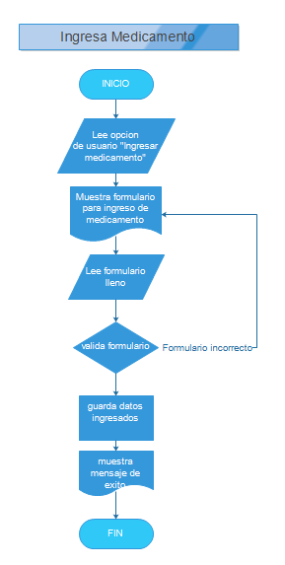

* 1. Elimina medicamento

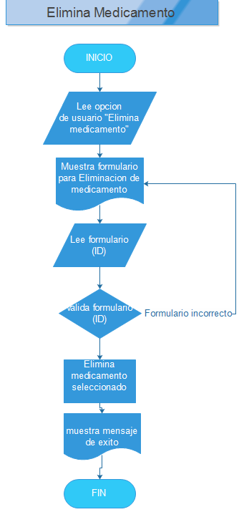

* 1. Modifica medicamento

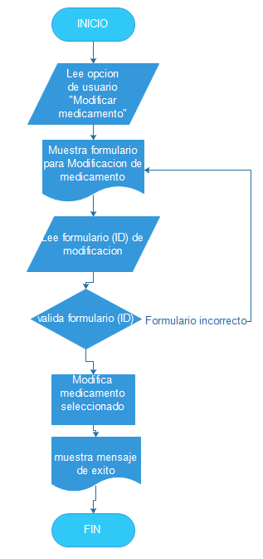

* 1. Consulta medicamento.

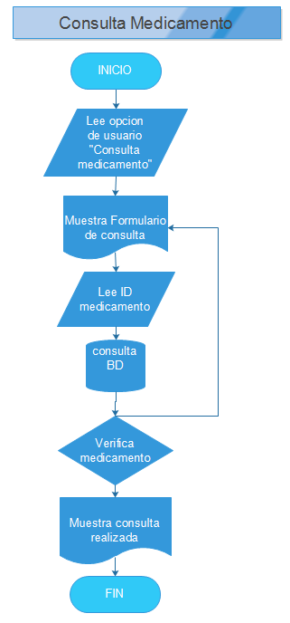

* **Categoría y presentación de medicamentos**.

Aclaración: *Los siguientes diagramas de flujos fueron diseñados con la herramienta online: DRAW (* [*https://www.draw.io/*](https://www.draw.io/) *)*

* 1. Consultar categorías de medicamentos

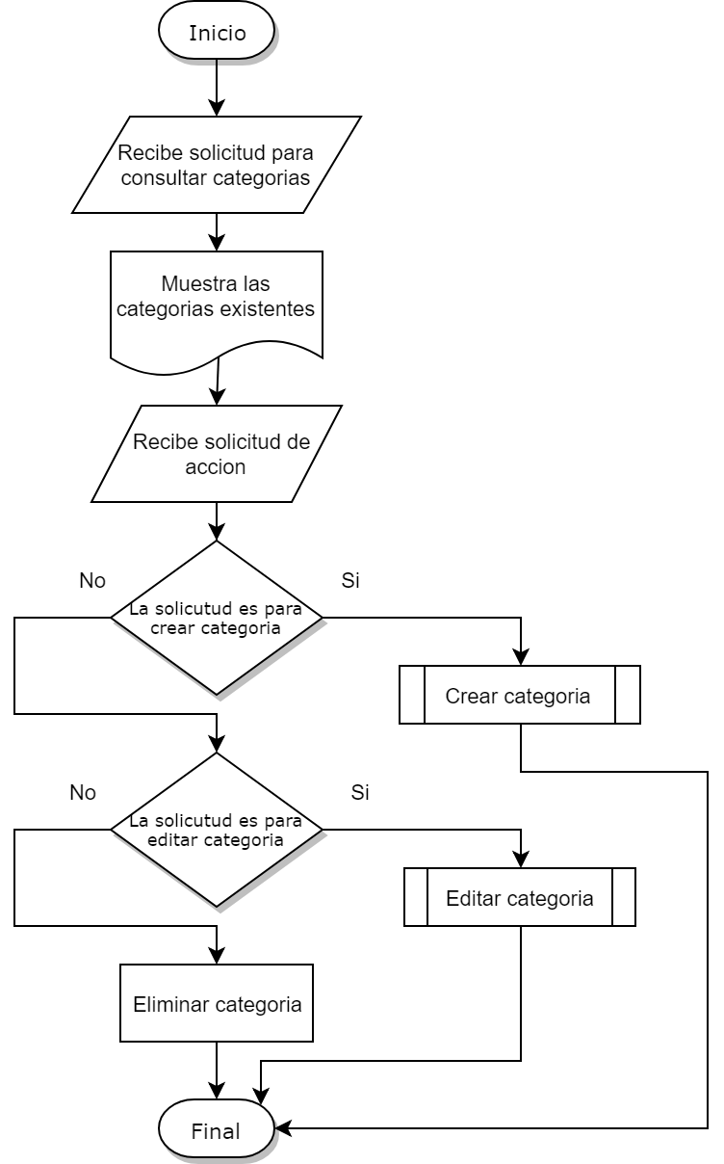

* 1. Crear categoría

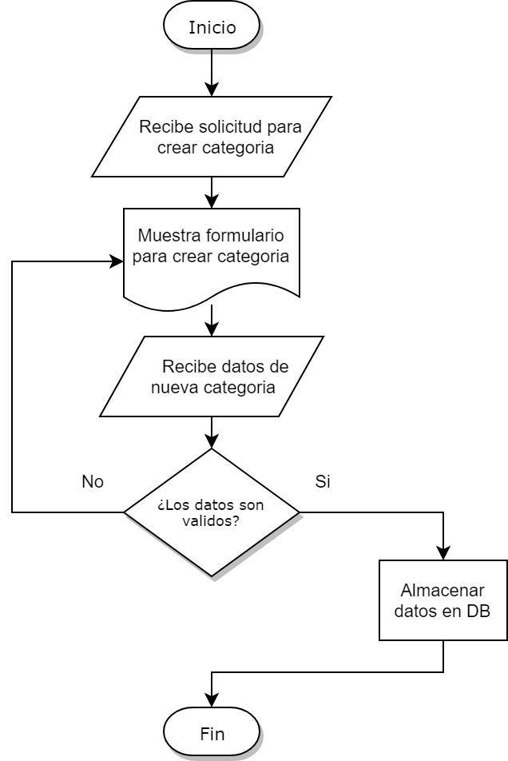

* 1. Editar categoría

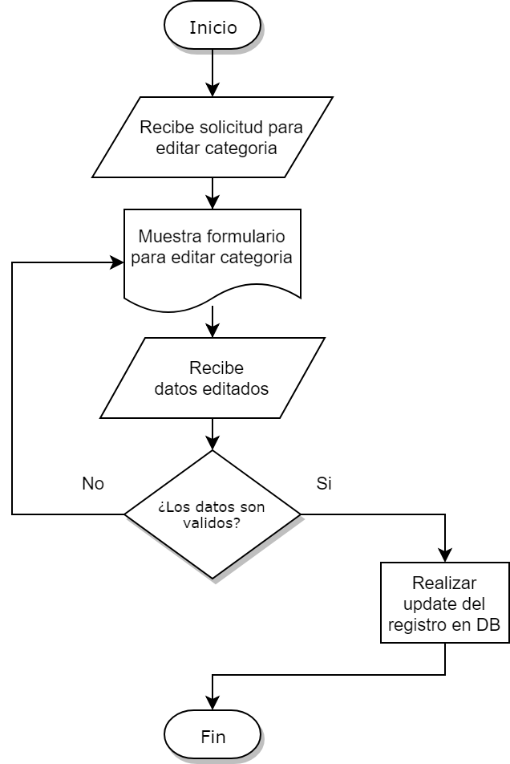

* 1. Consulta de presentaciones de medicamentos.

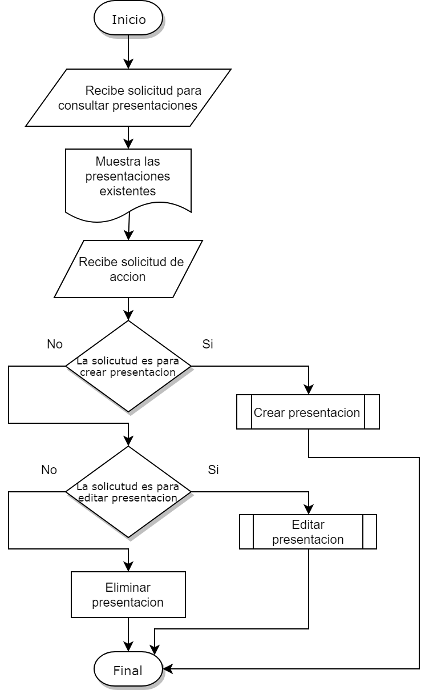

* 1. Crear presentación.

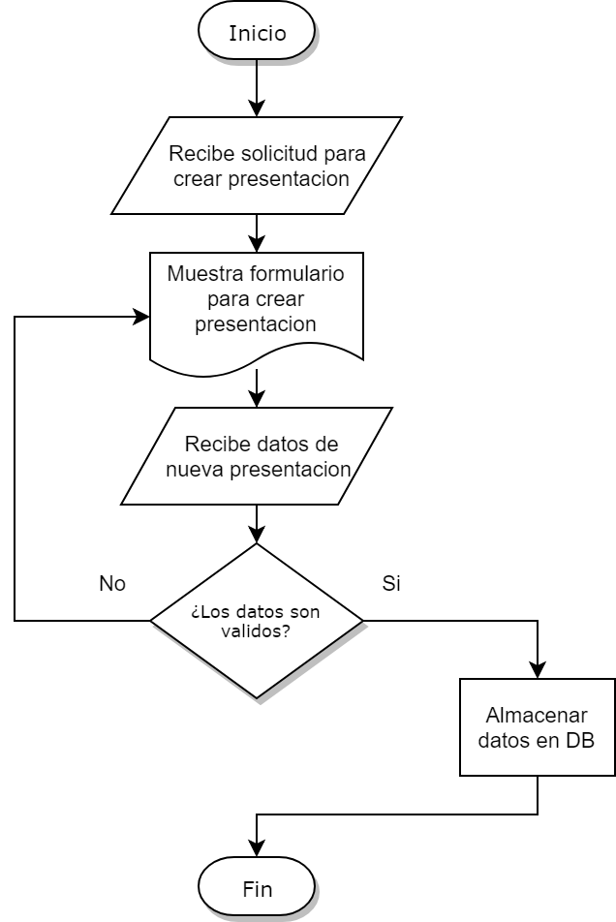

* 1. Editar presentación.

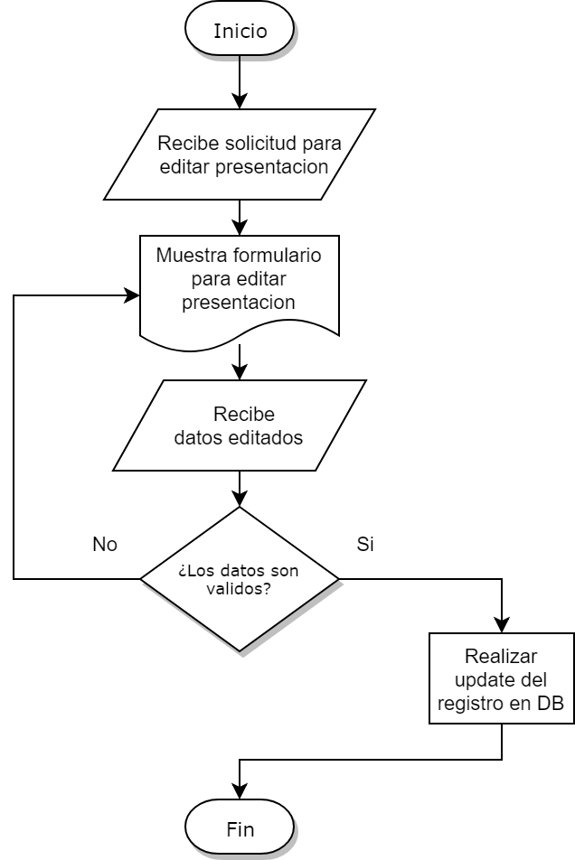

* **Compras**.
  1. Consultar compra

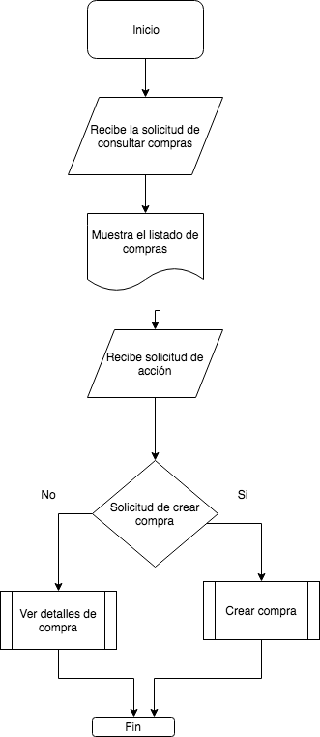

* 1. Crear compra

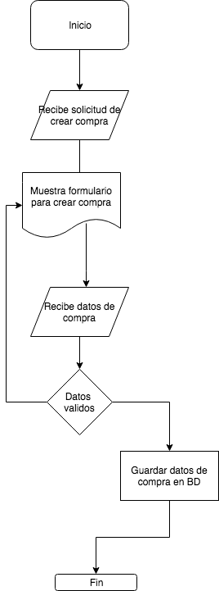

* 1. Ver detalles

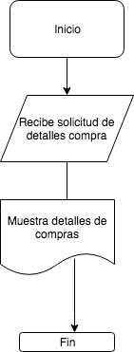

Gestionar Inicio de Sesión y Registro

Inicio

Solicitar inicio de sesión

Mostrar campos

Fin

Credenciales de la cuenta de usuario

Validar datos

el Registro de Usuario

Inicio

Fin

Registrar usuario

Solicitar ingreso de datos personales

Datos de usuario: Nombre, email y contraseña

Validar datos

1. Diagrama de Caso de Uso

* **Gestionar medicamento.**

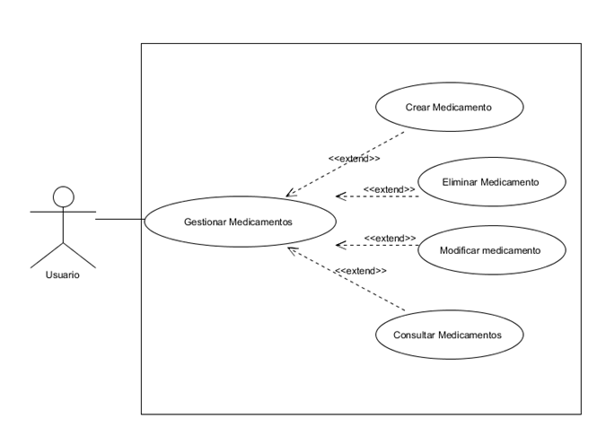

**Caso de uso 1**

|  |  |
| --- | --- |
| **Identificador** | 1 |
| **Nombre del caso de uso** | Ingresar medicamento a inventario |
| **Creado por** | Alicia Beatriz Peña Menjivar |
| **Fecha creación** | Sábado 06 octubre 2018 |
| **Última actualización por:** | - |
| **Fecha ultima de actualización** | - |

|  |  |
| --- | --- |
| **Actores** | Usuario |
| **Descripción** | El caso de uso registra distintos tipos de medicamentos, así como la descripción, cantidad del mismo. |
| **Triggers** | El caso de uso comienza cuando el usuario desea ingresar un medicamento en el inventario. |
| **Precondiciones** | Haber iniciado sesión como usuario |
| **Postcondiciones** | 1. El medicamento queda registrado 2. La cantidad de medicamentos ingresado queda registrado |
|  | |
| **Flujo normal** | |
| **Acción de actor** | **Respuesta de sistema** |
| 1.usuario pide a sistema crear medicamento nuevo | 4. sistema muestra formulario de creación de medicamento |
| 2.usuario envía formulario lleno | 5. sistema valida datos y registra medicamento |
| 3. | 6. |
| **Flujos alternativos** | |
| 1.usuario pide a sistema crear medicamento nuevo | 4. sistema muestra formulario de creación de medicamento |
| 2.usuario envía formulario lleno | 5. sistema envía mensaje de error en creación de medicamento |
|  | |
| **Puntos de extensión** | - |
| **Excepciones:** | - |
| **Includes:** | - |
| **Prioridad:** | Alta |
| **Frecuencia de uso:** | Alta |
| **Reglas del negocio:** | Una persona puede registrar más de un medicamento |
| **Requerimientos especiales:** | Tener permisos de creación de medicamentos |
| **Supuestos:** | - |
| **Notas pendientes:** | - |
|  | - |

**Caso de uso 2.**

|  |  |
| --- | --- |
| **Identificador** | 2 |
| **Nombre del caso de uso** | Eliminar medicamento de inventario |
| **Creado por** | Alicia Beatriz Peña Menjivar |
| **Fecha creación** | Sábado 06 octubre 2018 |
| **Última actualización por:** | - |
| **Fecha ultima de actualización** | - |

|  |  |
| --- | --- |
| **Actores** | Usuario |
| **Descripción** | El caso de uso elimina medicamentos |
| **Triggers** | El caso de uso comienza cuando el usuario desea eliminar un medicamento del inventario. |
| **Precondiciones** | Haber iniciado sesión como usuario del sistema |
| **Postcondiciones** | El medicamento queda eliminado |
|  | |
| **Flujo normal** | |
| **Acción de actor** | **Respuesta de sistema** |
| 1.usuario pide a sistema eliminar medicamento existente | 4. sistema muestra lista de medicamentos. |
| 2.usuario envía medicamento a eliminar | 5. sistema elimina medicamento |
| 3. | 6. |
| **Flujos alternativos** | |
| 1.usuario pide a sistema eliminar medicamento existente | 4. sistema muestra lista de medicamentos. |
| 2.usuario envía medicamento a eliminar | 5. sistema muestra error |
|  | |
| **Puntos de extensión** | - |
| **Excepciones:** | - |
| **Includes:** | - |
| **Prioridad:** | Alta |
| **Frecuencoa de uso:** | Alta |
| **Reglas del negocio:** | Una persona puede eliminar más de un medicamento |
| **Requerimientos especiales:** | Tener permisos para eliminación de medicamento. |
| **Supuestos:** | - |
| **Notas pendientes:** | - |
|  | |

**Caso de uso 3.**

|  |  |
| --- | --- |
| **Identificador** | 3 |
| **Nombre del caso de uso** | Modificación de medicamento de inventario |
| **Creado por** | Alicia Beatriz Peña Menjivar |
| **Fecha creación** | Sábado 06 octubre 2018 |
| **Última actualización por:** | - |
| **Fecha ultima de actualización** | - |

|  |  |
| --- | --- |
| **Actores** | Usuario |
| **Descripción** | El caso de uso Modifica medicamentos existentes en inventario |
| **Triggers** | El caso de uso comienza cuando el usuario desea modificar un medicamento del inventario. |
| **Precondiciones** | Haber iniciado sesión como usuario del sistema |
| **Postcondiciones** | El medicamento es modificado. |
|  | |
| **Flujo normal** | |
| **Acción de actor** | **Respuesta de sistema** |
| 1. Usuario pide a sistema modificar medicamento existente | 4. Sistema muestra lista de medicamentos a modificar. |
| 2. Usuario envía medicamento a modificar. | 5. Sistema Modifica medicamento |
| 3. | 6. |
| **Flujos alternativos** | |
| 1. Usuario pide a sistema modificar medicamento existente | 4. Sistema muestra lista de medicamentos a modificar. |
| 2. Usuario envía medicamento a modificar | 5. Sistema muestra error |
|  | |
| **Puntos de extensión** | - |
| **Excepciones:** | - |
| **Includes:** | - |
| **Prioridad:** | Alta |
| **Frecuencoa de uso:** | Alta |
| **Reglas del negocio:** | Una persona puede modificar más de un medicamento |
| **Requerimientos especiales:** | Tener permisos para modificación de medicamentos. |
| **Supuestos:** | - |
| **Notas pendientes:** | - |

**Caso de uso 4.**

|  |  |
| --- | --- |
| **Identificador** | 4 |
| **Nombre del caso de uso** | Consulta de medicamento de inventario |
| **Creado por** | Alicia Beatriz Peña Menjivar |
| **Fecha creación** | Sábado 06 octubre 2018 |
| **Última actualización por:** | - |
| **Fecha ultima de actualización** | - |

|  |  |
| --- | --- |
| **Actores** | Usuario |
| **Descripción** | El caso de uso consulta medicamentos existentes en inventario |
| **Triggers** | El caso de uso comienza cuando el usuario desea consultar un medicamento. |
| **Precondiciones** | Haber iniciado sesión como usuario del sistema |
| **Postcondiciones** | El medicamento es consultado. |
|  | |
| **Flujo normal** | |
| Acción de actor | Respuesta de sistema |
| 1. Usuario pide a sistema consultar medicamento existente | 4. Sistema muestra medicamentos consultado. |
| 2. | 5. |
| 3. | 6. |
| **Flujos alternativos** | |
| 1. Usuario pide a sistema consultar medicamento existente | 4. Sistema muestra error en consulta. |
| 2. | 5. |
|  | |
| Puntos de extensión | - |
| Excepciones: | - |
| Includes: | - |
| Prioridad: | Alta |
| Frecuencoa de uso: | Alta |
| Reglas del negocio: | Una persona puede Consultar más de un medicamento |
| Requerimientos especiales: | Tener permisos para consulta de medicamentos. |
| Supuestos: |  |
| Notas pendientes: |  |

* **Categoría y presentación de medicamentos.**

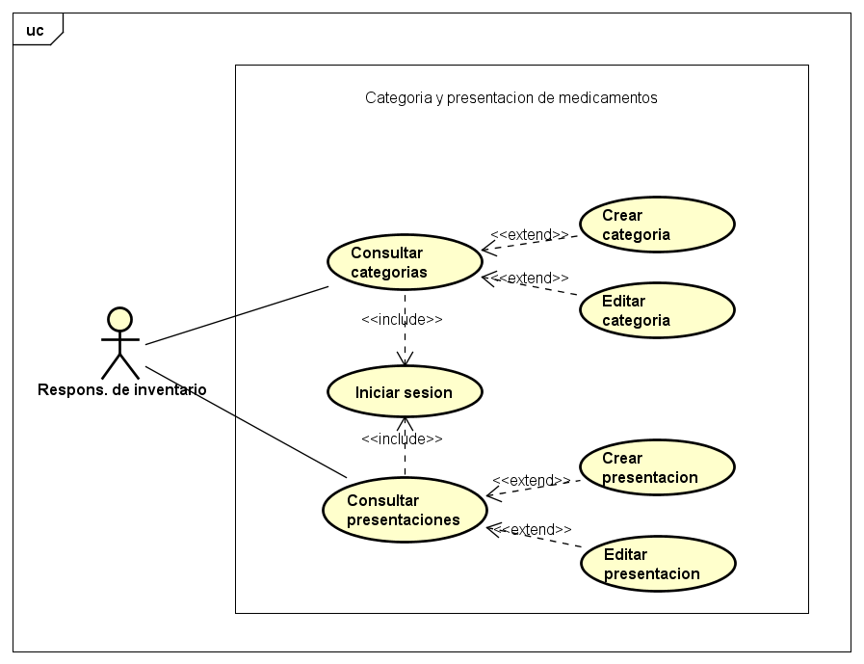

**Caso de uso 5.**

|  |  |  |
| --- | --- | --- |
|  |  |  |
| Identificador: | 5 | |
| Nombre de caso de uso: | Consultar categorías | |
| Creado por: | Edwin José Molina Alemán | |
| Fecha de creación: | 1/10/2018 | |
|  | | |
| Actores: | Responsable de inventario | |
| Descripción: | Permite al usuario consultar las categorías (de medicamentos) disponibles. | |
| Tiggers: | El caso de uso comienza cuando el responsable de inventario desea consultar las categorías | |
| Precondiciones: | Haber iniciado sesión | |
| Postcondiciones: | El usuario podrá realizar las acciones disponibles en la consulta de categorías. | |
|  | | |
| Flujo normal | | |
| Acción actor | | Respuesta del sistema |
| 1. El Responsable de inventario solicita consultar las categorías existentes, presionando el botón: Categorías, ubicado en el menú principal. | | 2. El sistema muestra una tabla con todas las categorías disponibles. Además, a cada categoría mostrada adjunta un botón para editar y otro para eliminar. |
| 3.a.1. El Responsable de inventario indica al sistema que desea crear una categoría, presionando el botón: Nuevo. | | 3.a.2. Se inicia el caso de uso Crear categoría. |
| 3.b.1. El Responsable de inventario indica al sistema que desea editar una categoría, presionando el botón: Editar, que corresponde a la categoría seleccionada. | | 3.b.2. Se inicia el caso de uso: Editar categoría. |
| 3.c.1. El Responsable de inventario indica al sistema que desea eliminar una categoría, presionando el botón: Eliminar, que corresponde a la categoría seleccionada. | | 3.c.2. El sistema elimina de la base de datos la categoría y muestra un mensaje notificando al usuario que se ha efectuado la eliminación. |
| Flujos alternativos | | |
| - | | - |
|  | | |
| Puntos de extensión: | 1. El paso 3.a.2. extiende al caso de uso (Crear categoría) | |
| Excepciones: | - | |
| Includes: | 1. Iniciar sesión | |
| Prioridad: | Media | |
| Frecuencia de uso: | A criterio del Responsable de inventario | |
| Reglas del negocio: | - | |
| Requerimientos especiales: | - | |
| Supuestos: | - | |
| Notas y pendientes: | - | |

**Caso de uso 6.**

|  |  |  |
| --- | --- | --- |
|  |  |  |
| Identificador: | 6 | |
| Nombre de caso de uso: | Crear categoría | |
| Creado por: | Edwin José Molina Alemán | |
| Fecha de creación: | 1/10/2018 | |
|  | | |
| Actores: | Responsable de inventario | |
| Descripción: | Permite al usuario crear una categoría y guardarla en la base de datos. | |
| Tiggers: | El caso de uso comienza cuando el responsable de inventario desea crear una categoría. | |
| Precondiciones: | - | |
| Postcondiciones: | La nueva categoría se guardara en la base de datos. | |
|  | | |
| Flujo normal | | |
| Acción actor | | Respuesta del sistema |
| 1. El Responsable de inventario solicita crear una categoría. | | 2. El sistema muestra el formulario correspondiente a la creación de una nueva categoría, el cual contiene el campo nombre y descripción. |
| 3. El Responsable de inventario llena los campos requeridos y posteriormente presiona el botón: Guardar. | | 4. El sistema almacena la nueva categoría a la base de datos y redirige al índex de categoría, donde se puede visualizar el nuevo registro. |
| Flujos alternativos | | |
| 3. El Responsable de inventario llena los campos requeridos y posteriormente presiona el botón: Guardar. | | 4. El sistema notifica al usuario que existen campos vacíos que son obligatorios y le solicita que los llene. |
| 5. Vuelve al paso 2. | |  |
|  | | |
| Puntos de extensión: | - | |
| Excepciones: | - | |
| Includes: | - | |
| Prioridad: | Media | |
| Frecuencia de uso: | A criterio del Responsable de inventario | |
| Reglas del negocio: | - | |
| Requerimientos especiales: | - | |
| Supuestos: | - | |
| Notas y pendientes: | - | |

**Caso de uso 7.**

|  |  |  |
| --- | --- | --- |
|  |  |  |
| Identificador: | 7 | |
| Nombre de caso de uso: | Editar categoría | |
| Creado por: | Edwin José Molina Alemán | |
| Fecha de creación: | 1/10/2018 | |
|  | | |
| Actores: | Responsable de inventario | |
| Descripción: | Permite al usuario editar una categoría y guardarla los cambios efectuados. | |
| Tiggers: | El caso de uso comienza cuando el responsable de inventario desea editar una categoría. | |
| Precondiciones: | Haber seleccionado la categoría, presionado el botón que le corresponde. | |
| Postcondiciones: | La categoría editada se guardara con los cambios realizados en la base de datos. | |
|  | | |
| Flujo normal | | |
| Acción actor | | Respuesta del sistema |
| 1. El Responsable de inventario solicita editar una categoría especifica. | | 2. El sistema muestra el formulario correspondiente a la edición de una categoría específica, el cual contiene el campo nombre y descripción con los datos correspondientes a la categoría seleccionada. |
| 3. El Responsable de inventario edita los campos según su criterio y posteriormente presiona el botón: Guardar cambios. | | 4. El sistema guarda los cambios efectuados en la categoría y redirige al índex de categoría, donde se puede visualizar el registro editado. |
| Flujos alternativos | | |
| 3. El Responsable de inventario llena los campos requeridos y posteriormente presiona el botón: Guardar. | | 4. El sistema notifica al usuario que existen campos vacíos que son obligatorios y le solicita que los llene. |
| 5. Vuelve al paso 2. | |  |
|  | | |
| Puntos de extensión: | - | |
| Excepciones: | - | |
| Includes: | - | |
| Prioridad: | Media | |
| Frecuencia de uso: | A criterio del Responsable de inventario | |
| Reglas del negocio: | - | |
| Requerimientos especiales: | - | |
| Supuestos: | - | |
| Notas y pendientes: | - | |

**Caso de uso 8.**

|  |  |  |
| --- | --- | --- |
|  |  |  |
| Identificador: | 8 | |
| Nombre de caso de uso: | Consultar presentaciones | |
| Creado por: | Edwin José Molina Alemán | |
| Fecha de creación: | 2/10/2018 | |
|  | | |
| Actores: | Responsable de inventario | |
| Descripción: | Permite al usuario consultar las presentaciones (de medicamentos) disponibles. | |
| Tiggers: | El caso de uso comienza cuando el responsable de inventario desea consultar las presentaciones | |
| Precondiciones: | Haber iniciado sesión | |
| Postcondiciones: | El usuario podrá realizar las acciones disponibles en la consulta de presentaciones. | |
|  | | |
| Flujo normal | | |
| Acción actor | | Respuesta del sistema |
| 1. El Responsable de inventario solicita consultar las presentaciones existentes, presionando el botón: Presentaciones, ubicado en el menú principal. | | 2. El sistema muestra una tabla con todas las presentaciones disponibles. Además, a cada presentación mostrada adjunta un botón para editar y otro para eliminar. |
| 3.a.1. El Responsable de inventario indica al sistema que desea crear una presentación, presionando el botón: Nuevo. | | 3.a.2. Se inicia el caso de uso Crear presentación. |
| 3.b.1. El Responsable de inventario indica al sistema que desea editar una presentación, presionando el botón: Editar, que corresponde a la presentación seleccionada. | | 3.b.2. Se inicia el caso de uso: Editar presentación. |
| 3.c.1. El Responsable de inventario indica al sistema que desea eliminar una presentación, presionando el botón: Eliminar, que corresponde a la presentación seleccionada. | | 3.c.2. El sistema elimina de la base de datos la presentación y muestra un mensaje notificando al usuario que se ha efectuado la eliminación. |
| Flujos alternativos | | |
| - | | - |
|  | | |
| Puntos de extensión: | 1. El paso 3.a.2. extiende al caso de uso (Crear presentación).  2. El paso 3.b.2. extiende al caso de uso (Editar presentación). | |
| Excepciones: | - | |
| Includes: | 1. Iniciar sesión | |
| Prioridad: | Media | |
| Frecuencia de uso: | A criterio del Responsable de inventario | |
| Reglas del negocio: | - | |
| Requerimientos especiales: | - | |
| Supuestos: | - | |
| Notas y pendientes: | - | |

**Caso de uso 9.**

|  |  |  |
| --- | --- | --- |
|  |  |  |
| Identificador: | 9 | |
| Nombre de caso de uso: | Crear presentación | |
| Creado por: | Edwin José Molina Alemán | |
| Fecha de creación: | 2/10/2018 | |
|  | | |
| Actores: | Responsable de inventario | |
| Descripción: | Permite al usuario crear una presentación y guardarla en la base de datos. | |
| Tiggers: | El caso de uso comienza cuando el responsable de inventario desea crear una presentación. | |
| Precondiciones: | - | |
| Postcondiciones: | La nueva presentación se guardara en la base de datos. | |
|  | | |
| Flujo normal | | |
| Acción actor | | Respuesta del sistema |
| 1. El Responsable de inventario solicita crear una presentación. | | 2. El sistema muestra el formulario correspondiente a la creación de una nueva presentación, el cual contiene el campo nombre y descripción. |
| 3. El Responsable de inventario llena los campos requeridos y posteriormente presiona el botón: Guardar. | | 4. El sistema almacena la nueva presentación a la base de datos y redirige al índex de presentación, donde se puede visualizar el nuevo registro. |
| Flujos alternativos | | |
| 3. El Responsable de inventario llena los campos requeridos y posteriormente presiona el botón: Guardar. | | 4. El sistema notifica al usuario que existen campos vacíos que son obligatorios y le solicita que los llene. |
| 5. Vuelve al paso 2. | |  |
|  | | |
| Puntos de extensión: | - | |
| Excepciones: | - | |
| Includes: | - | |
| Prioridad: | Media | |
| Frecuencia de uso: | A criterio del Responsable de inventario | |
| Reglas del negocio: | - | |
| Requerimientos especiales: | - | |
| Supuestos: | - | |
| Notas y pendientes: | - | |

**Caso de uso 10.**

|  |  |  |
| --- | --- | --- |
|  |  |  |
| Identificador: | 10 | |
| Nombre de caso de uso: | Editar presentación | |
| Creado por: | Edwin José Molina Alemán | |
| Fecha de creación: | 2/10/2018 | |
|  | | |
| Actores: | Responsable de inventario | |
| Descripción: | Permite al usuario editar una presentación y guardarla los cambios efectuados. | |
| Tiggers: | El caso de uso comienza cuando el responsable de inventario desea crear una presentación. | |
| Precondiciones: | Haber seleccionado la presentación, presionado el botón que le corresponde. | |
| Postcondiciones: | La presentación editada se guardara con los cambios realizados en la base de datos. | |
|  | | |
| Flujo normal | | |
| Acción actor | | Respuesta del sistema |
| 1. El Responsable de inventario solicita editar una presentación especifica. | | 2. El sistema muestra el formulario correspondiente a la edición de una presentación específica, el cual contiene el campo nombre y descripción con los datos correspondientes a la presentación seleccionada. |
| 3. El Responsable de inventario edita los campos según su criterio y posteriormente presiona el botón: Guardar cambios. | | 4. El sistema guarda los cambios efectuados en la presentación y redirige al índex de presentación, donde se puede visualizar el registro editado. |
| Flujos alternativos | | |
| 3. El Responsable de inventario llena los campos requeridos y posteriormente presiona el botón: Guardar. | | 4. El sistema notifica al usuario que existen campos vacíos que son obligatorios y le solicita que los llene. |
| 5. Vuelve al paso 2. | |  |
|  | | |
| Puntos de extensión: | - | |
| Excepciones: | - | |
| Includes: | - | |
| Prioridad: | Media | |
| Frecuencia de uso: | A criterio del Responsable de inventario | |
| Reglas del negocio: | - | |
| Requerimientos especiales: | - | |
| Supuestos: | - | |
| Notas y pendientes: | - | |

* **Compras.**

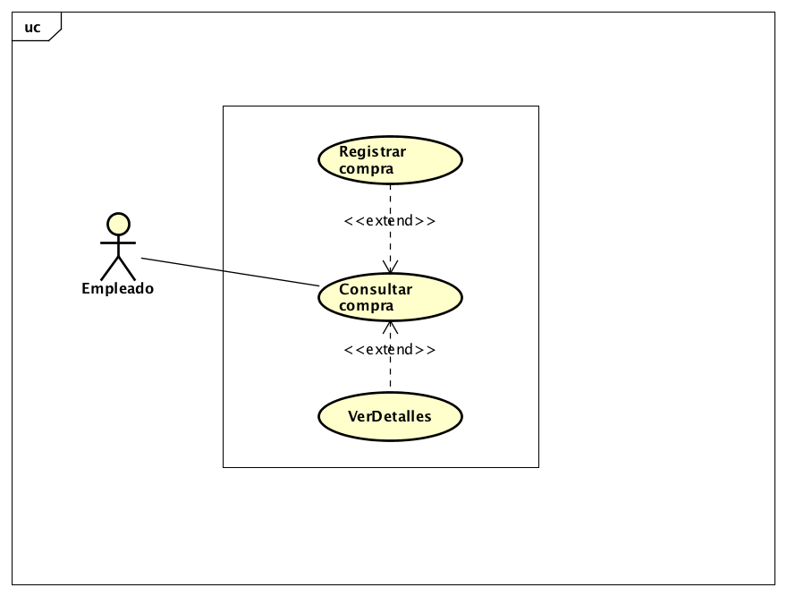

**Caso de uso 11.**

|  |  |
| --- | --- |
| **Identificador** | 11 |
| **Nombre del caso de uso** | Registrar compra |
| **Creado por** | Samuel de Jesús García Jaimez |
| **Fecha creación** | Lunes 7 octubre 2018 |
| **Última actualización por:** | - |
| **Fecha ultima de actualización** | - |

|  |  |
| --- | --- |
| **Actores** | Usuario |
| **Descripción** | El caso de uso registra los lotes de medicamentos, así como la descripción, cantidad del mismo. |
| **Triggers** | El caso de uso comienza cuando el usuario desea crear compra. |
| **Precondiciones** | Haber iniciado sesión como usuario |
| **Postcondiciones** | 1. La compra queda registrada. 2. La el lote quedara registrado con su precio, descripción y cantidad de lotes. |
|  | |
| **Flujo normal** | |
| **Acción de actor** | **Respuesta de sistema** |
| 1.usuario pide a sistema crear compra. | 4. sistema muestra formulario de creación de compra |
| 2.usuario envía formulario lleno | 5. sistema valida datos y registra la compra y el lote. |
|  |  |
| **Flujos alternativos** | |
| 1.usuario pide a sistema crear compra. | 4. sistema muestra formulario de creación de compra |
| 2.usuario envía formulario lleno | 5. sistema envía mensaje de error en creación de compra. |
|  | |
| **Puntos de extensión** | - |
| **Excepciones:** | - |
| **Includes:** | - |
| **Prioridad:** | Alta |
| **Frecuencia de uso:** | Alta |
| **Reglas del negocio:** | Una persona puede registrar más de un lote |
| **Requerimientos especiales:** | Tener permisos de registrar compra. |
| **Supuestos:** | - |
| **Notas pendientes:** | - |
|  | - |

**Caso de uso 12.**

|  |  |
| --- | --- |
| **Identificador** | 12 |
| **Nombre del caso de uso** | Consulta de compras |
| **Creado por** | Samuel de Jesús García Jaimez |
| **Fecha creación** | Lunes 7 octubre 2018 |
| **Última actualización por:** | - |
| **Fecha ultima de actualización** | - |

|  |  |
| --- | --- |
| **Actores** | Usuario |
| **Descripción** | El caso de uso consulta de compras realizadas |
| **Triggers** | El caso de uso comienza cuando el usuario desea consultar un compra. |
| **Precondiciones** | Haber iniciado sesión como usuario del sistema |
| **Postcondiciones** | La compra es consultada con todos sus detalles. |
|  | |
| **Flujo normal** | |
| Acción de actor | Respuesta de sistema |
| 1. Usuario pide a sistema consultar compras realizadas | 2. Sistema muestra las compras realizadas. |
| **Flujos alternativos** | |
| 1. Usuario pide a sistema consultar compras. | 2. Sistema muestra error al consultar compras |
|  | |
| Puntos de extensión | - |
| Excepciones: | - |
| Includes: | - |
| Prioridad: | Alta |
| Frecuencoa de uso: | Alta |
| Reglas del negocio: | Una persona puede Consultar más de una compra. |
| Requerimientos especiales: | Tener permisos para consulta de compras. |
| Supuestos: |  |
| Notas pendientes: |  |

**Caso de uso 13.**

|  |  |
| --- | --- |
| **Identificador** | 12 |
| **Nombre del caso de uso** | Ver detalles compras |
| **Creado por** | Samuel de Jesús García Jaimez |
| **Fecha creación** | Lunes 7 octubre 2018 |
| **Última actualización por:** | - |
| **Fecha ultima de actualización** | - |

|  |  |
| --- | --- |
| **Actores** | Usuario |
| **Descripción** | El caso de uso consulta los detalles de una compra |
| **Triggers** | El caso de uso comienza cuando el usuario desea ver detalles. |
| **Precondiciones** | Haber iniciado sesión como usuario del sistema |
| **Postcondiciones** | Se mostraran los detalles. |
|  | |
| **Flujo normal** | |
| Acción de actor | Respuesta de sistema |
| 1. Usuario pide a sistema consultar detalle de compra | 2. Sistema muestra los detalles de una compra. |
| **Flujos alternativos** | |
| 1. Usuario pide a sistema consultar detalle de compra | 2. Sistema muestra error al consultar detalles de compra. |
|  | |
| Puntos de extensión | - |
| Excepciones: | - |
| Includes: | - |
| Prioridad: | Alta |
| Frecuencoa de uso: | Alta |
| Reglas del negocio: | Una persona puede Consultar los detalles de compra. |
| Requerimientos especiales: | Tener permisos para consulta de compras. |
| Supuestos: |  |
| Notas pendientes: |  |

* **Iniciar Sesión y Registro.**

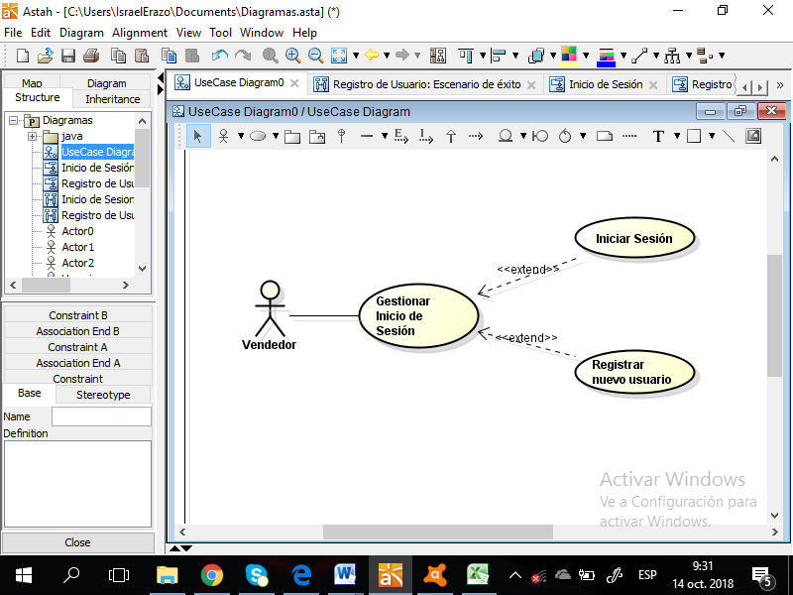

|  |  |
| --- | --- |
| Identificador: | 13 |
| Nombre del caso de uso: | Iniciar Sesión |
| Creado por: | Bernardo Cortez |
| Fecha de Creación: | 11/10/2018 |
| Última actualización por: | Bernardo Cortez |
| Fecha última actualización: | 14/10/18 |

|  |  |
| --- | --- |
| Actores: | Vendedor |
| Descripción: | Permite a un vendedor ingresar al sistema |
| Triggers: | El caso de uso comienza cuando un vendedor desea iniciar sesión |
| Precondiciones: | El vendedor debe poseer una cuenta de usuario |
| Postcondiciones: | El vendedor estará en el sistema y podrá usarlo |

|  |  |
| --- | --- |
| **Flujo normal:** | |
| Acción del actor | Respuesta del sistema |
| 1 El usuario solicita iniciar sesión | 2 El sistema muestra los campos a llenar con las respectivas credenciales |
| 3 El usuario ingresa los datos solicitados | 4 El sistema verifica los datos y permite al usuario entrar al sistema |
| **Flujo alternativo:** | |
| 1 El usuario ingresa credenciales inexistentes o no válidas | 2 El sistema regresa al paso 2 del flujo normal |
|  | |
| Puntos de extensión: |  |
| Excepciones: |  |
| Prioridad: | Alta |
| Frecuencia de uso: | Alta |
| Reglas del negocio: | El usuario debe ser empleado de la farmacia |
| Requerimientos especiales: |  |
| Supuestos: |  |
| Notas y pendientes: |  |

|  |  |
| --- | --- |
| Identificador: |  |
| Nombre del caso de uso: | Registrar nuevo usuario |
| Creado por: | Bernardo Cortez |
| Fecha de Creación: | 11/10/2018 |
| Última actualización por: | Bernardo Cortez |
| Fecha última actualización: | 14/10/18 |

|  |  |
| --- | --- |
| Actores: | Usuario |
| Descripción: | Permite a un usuario adquirir una cuenta de ingreso al sistema |
| Triggers: | El caso de uso comienza cuando un nuevo empleado es contratado y necesita usar el sistema |
| Precondiciones: | El usuario debe estar registrado como empleado |
| Postcondiciones: | El usuario poseerá una cuenta para ingresar al sistema |

|  |  |
| --- | --- |
| **Flujo normal:** | |
| Acción del actor | Respuesta del sistema |
| 1 El usuario solicita registrarse como usuario | 2 El sistema muestra los campos a llenar: Nombre, e-mail, contraseña |
| 3 El usuario ingresa todos los datos requeridos | 4 El sistema verifica los datos, los almacena en la BD y genera la cuenta |
| **Flujo alternativo:** | |
| 1 El usuario ingresa un correo electrónico inexistente | 2 El sistema regresa al paso 2 del flujo normal |
|  | |
| Puntos de extensión: |  |
| Excepciones: |  |
| Prioridad: | Alta |
| Frecuencia de uso: | Alta |
| Reglas del negocio: | Quien desee registrarse debe ser empleado de la farmacia |
| Requerimientos especiales: |  |
| Supuestos: |  |
| Notas y pendientes: |  |

1. Diagrama de Secuencia

* **Gestionar Medicamento**
  1. Ingresar medicamento

Flujo normal

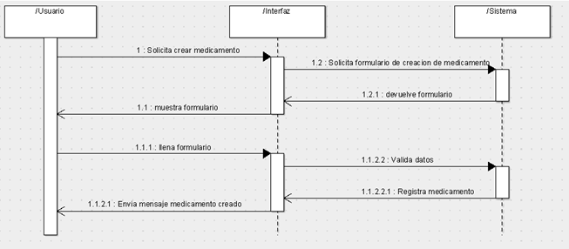

Flujo alternativo.

Sistema muestra error de validación de datos.

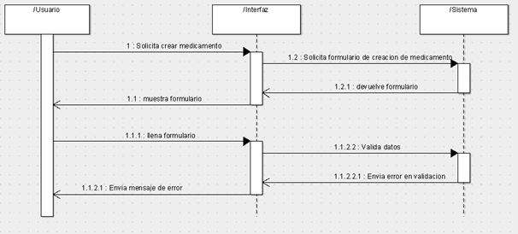

Usuario cancela solicitud de creación.

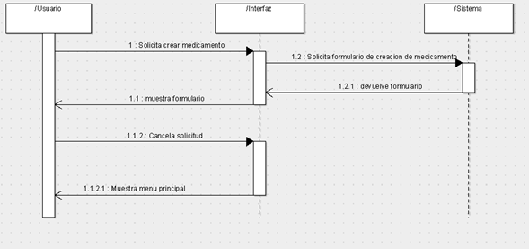

* 1. Eliminar medicamento.

Flujo normal.

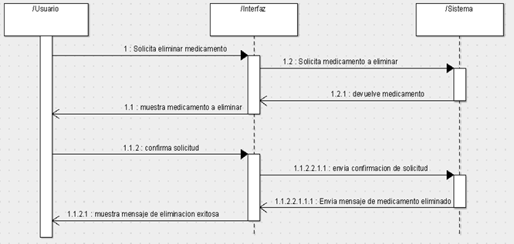

Flujo alternativo.

Sistema devuelve error al validar medicamento.

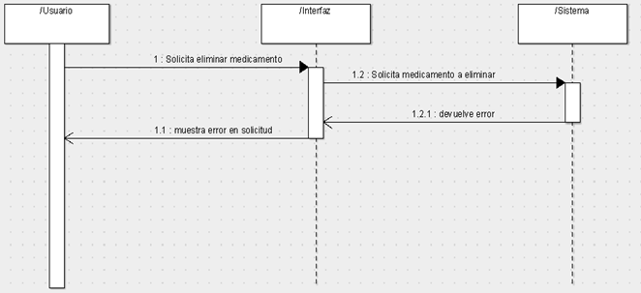

Usuario cancela solicitud

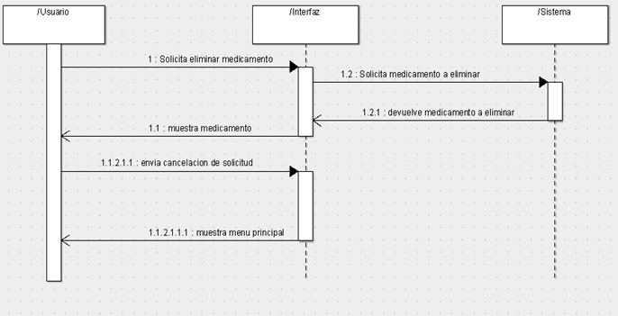

* 1. Modificar medicamento

Flujo normal

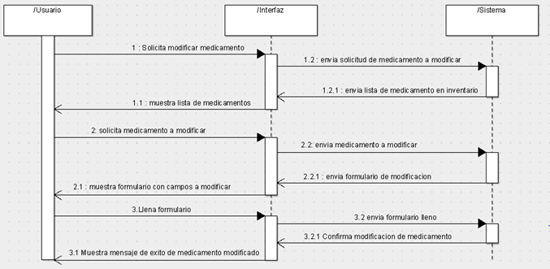

Flujo alternativo

Sistema muestra mensaje de error en modificación de medicamento.

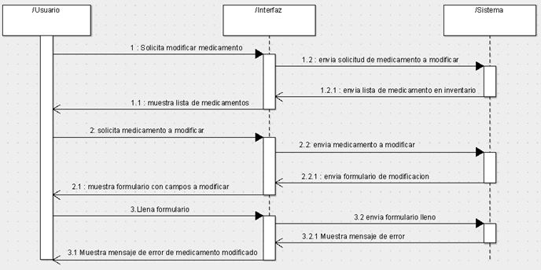

Usuario cancela solicitud

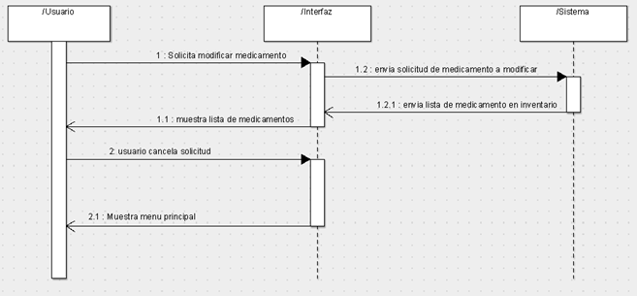

* 1. Consultar medicamento

Flujo normal

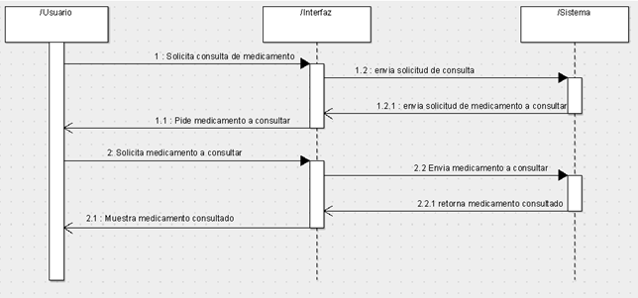

Flujo Alternativo.

Sistema muestra error en consulta.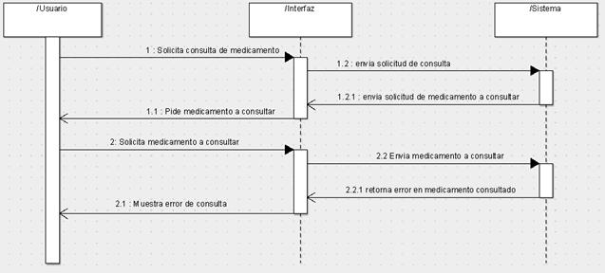

Usuario cancela solicitud al sistema.

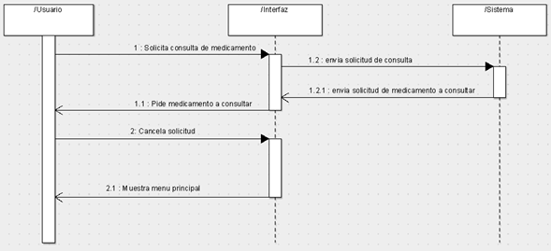

* **Categoría y presentación de medicamentos**

1. Consultar categorías.

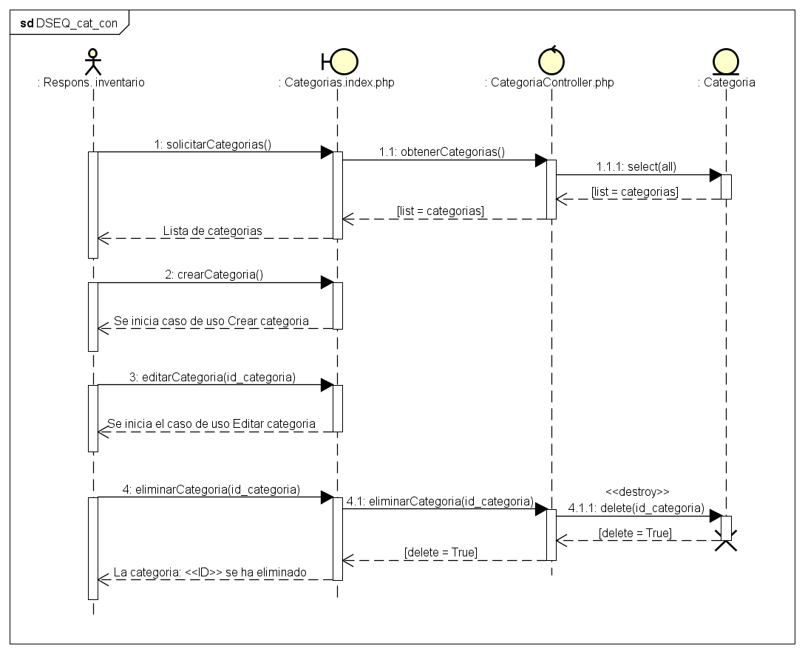

1. Crear categoría.

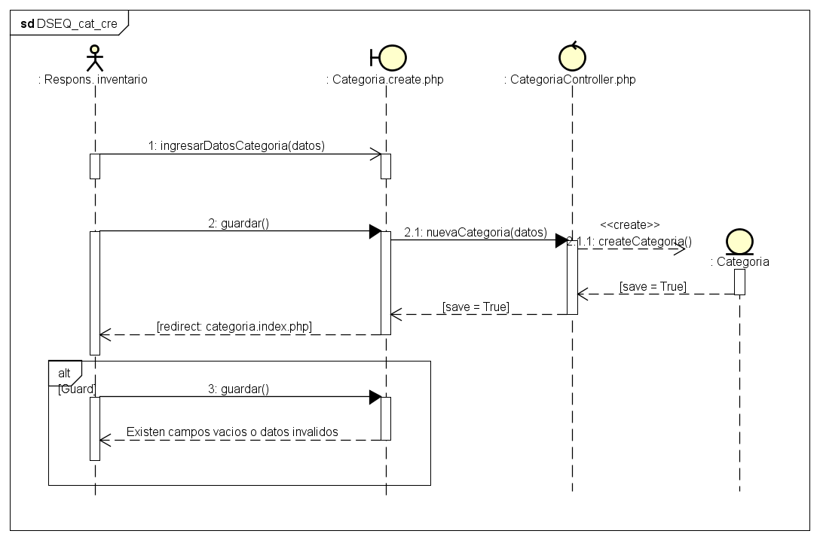

1. Editar categoría.

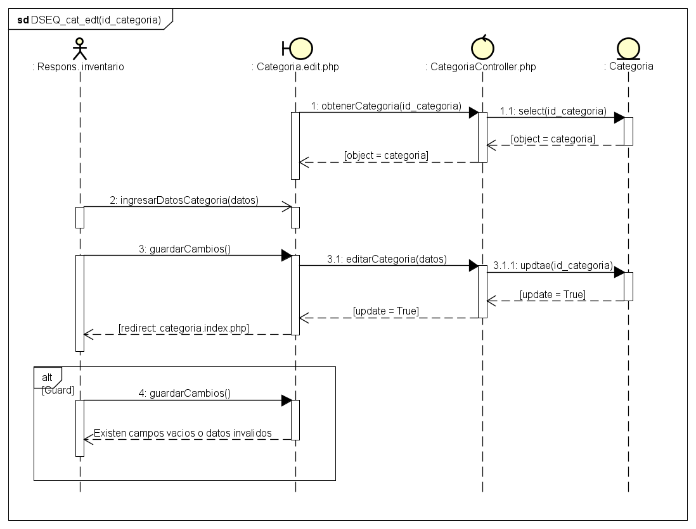

1. Consultar presentaciones.

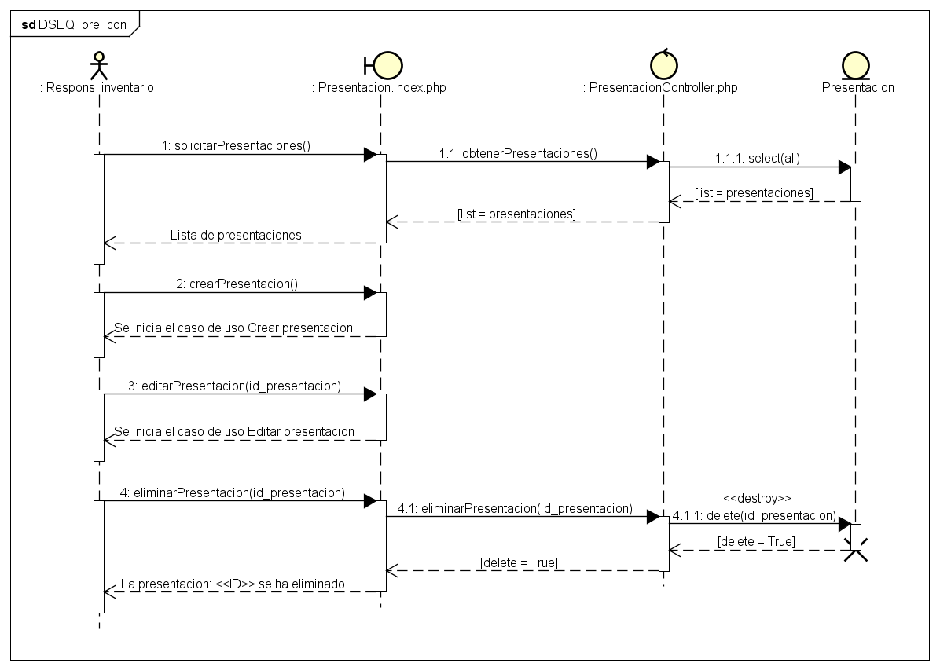

1. Crear presentación.

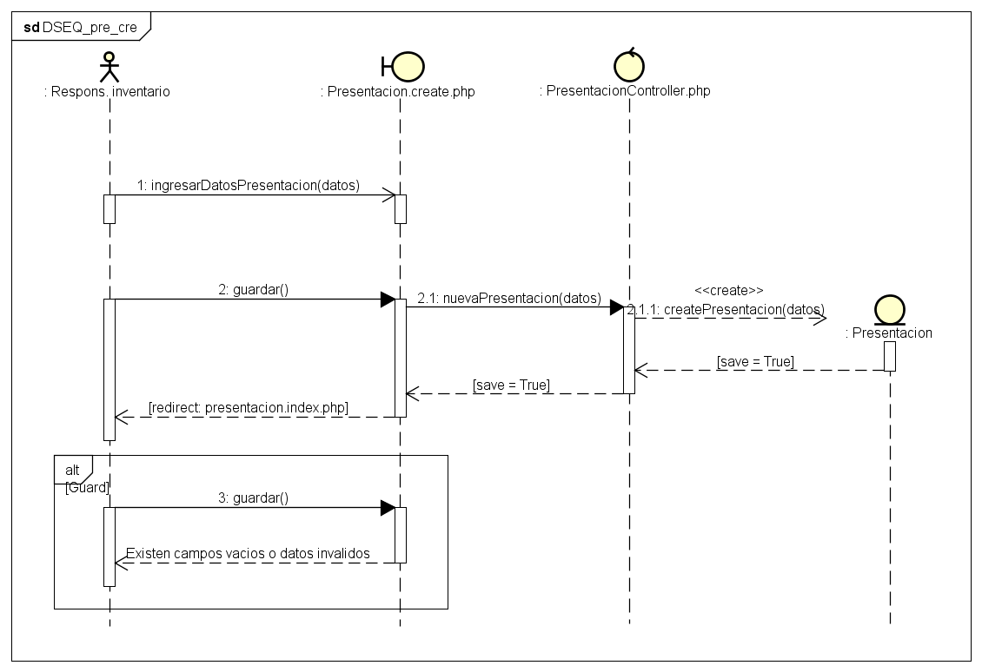

1. Editar presentación.

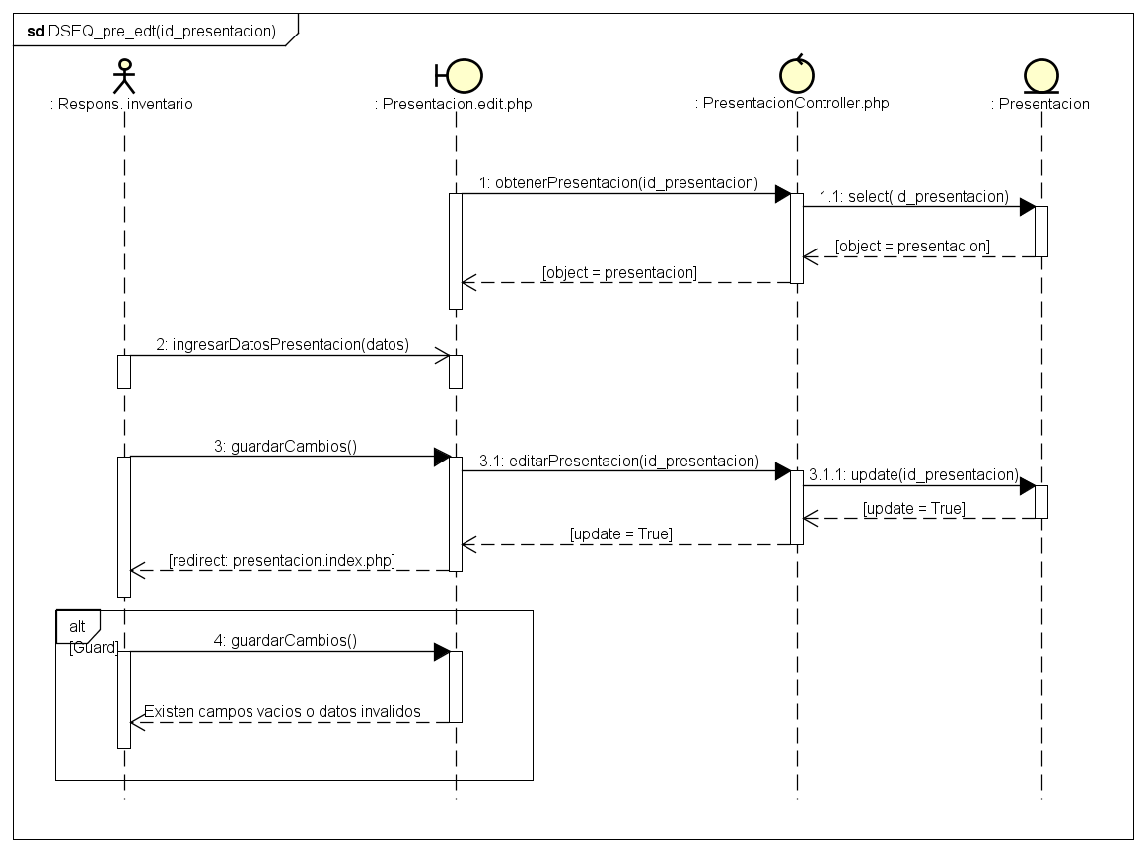

* **Categoría y presentación de medicamentos**

1. Consultar Compras.

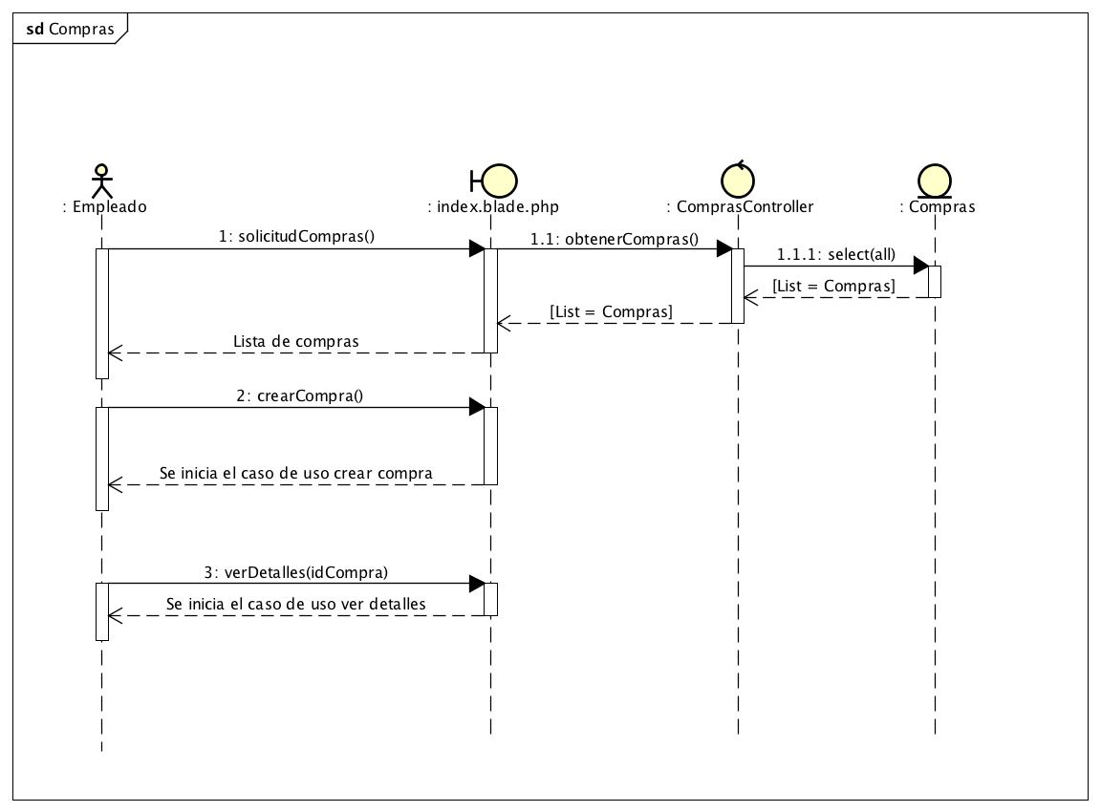

1. Crear compra.

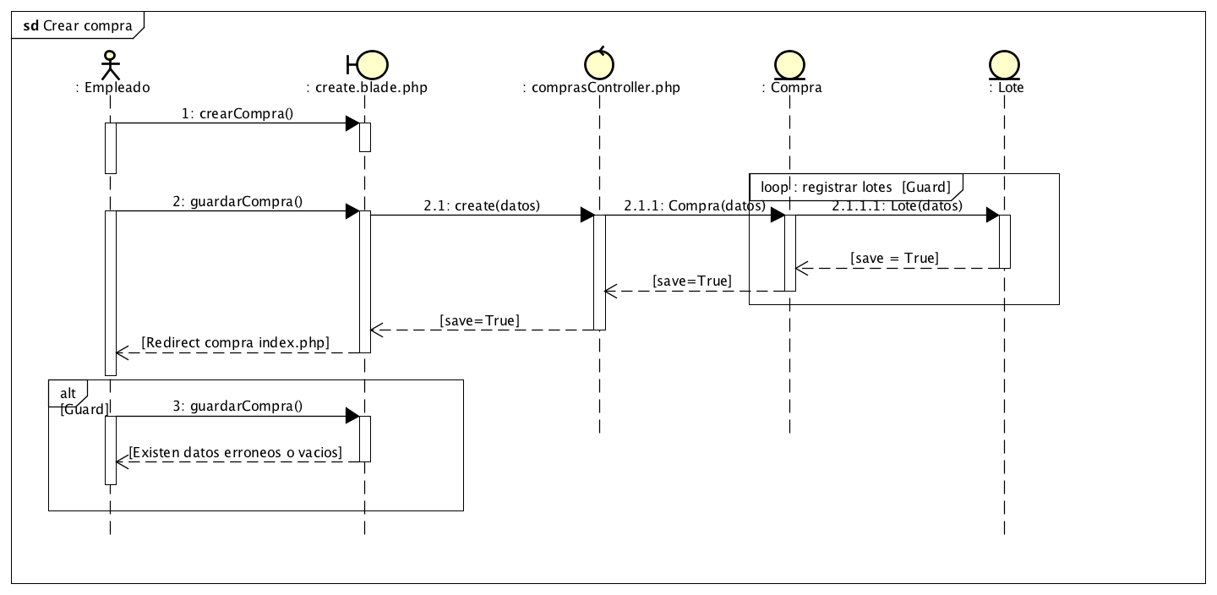

1. Ver detalle de compra.

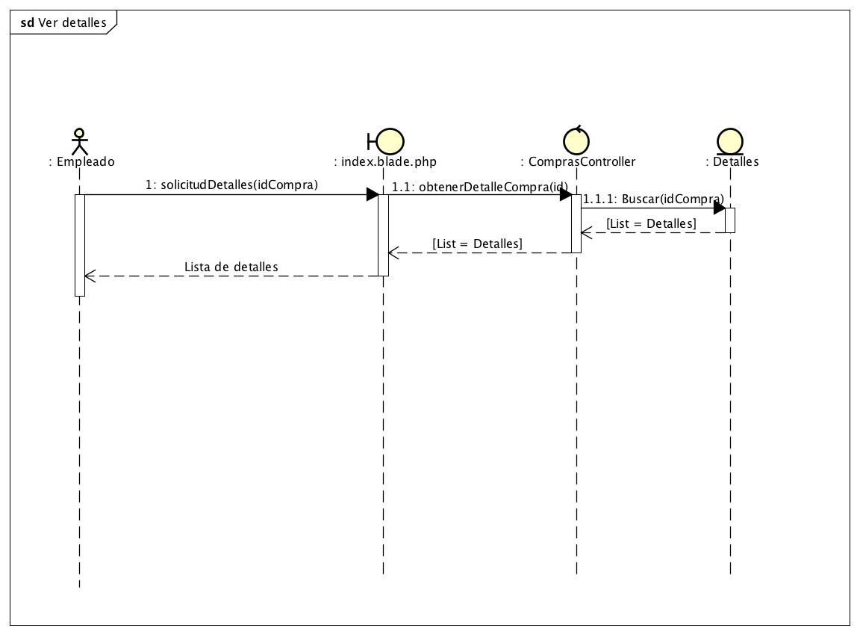

* **Gestionar Inicio de Sesión y Registro**

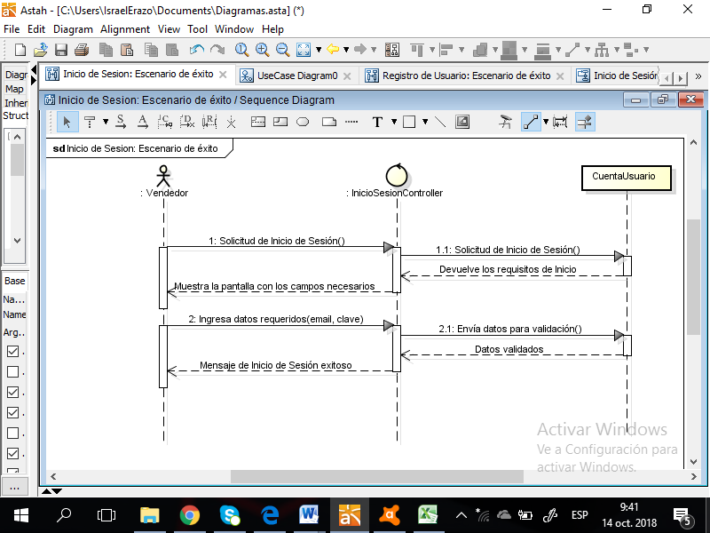

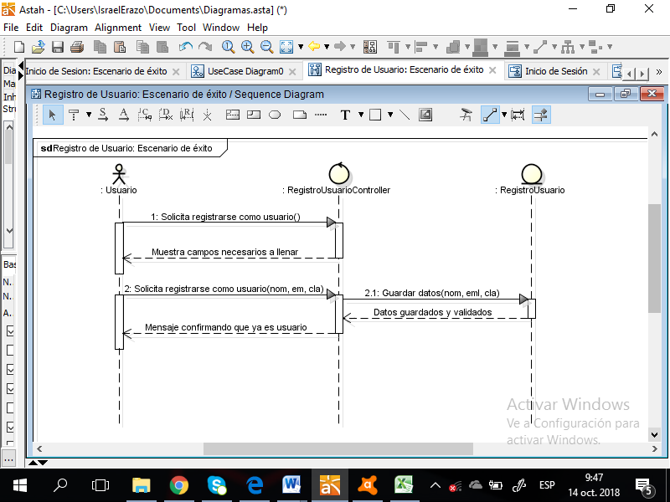

Diagrama de Actividades

* Gestionar medicamentos.

Ingresar Medicamento nuevo

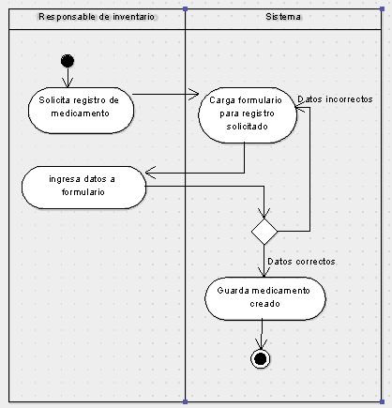

Elimina medicamento.

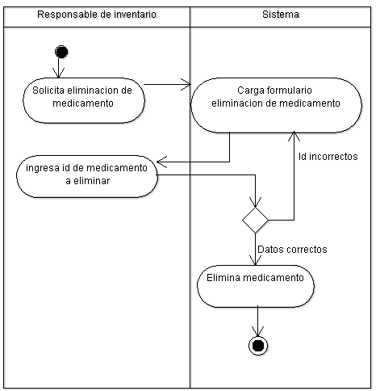

Modificación de medicamento.

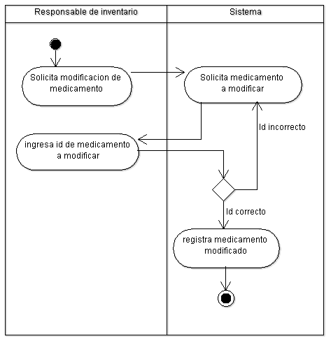

Consulta medicamento.

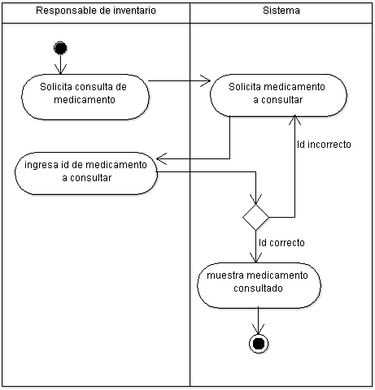

* Categoría y presentación.

Aclaración: *Los siguientes diagramas de actividad fueron diseñados con la herramienta online: DRAW (* [*https://www.draw.io/*](https://www.draw.io/) *)*

Consultar categorías

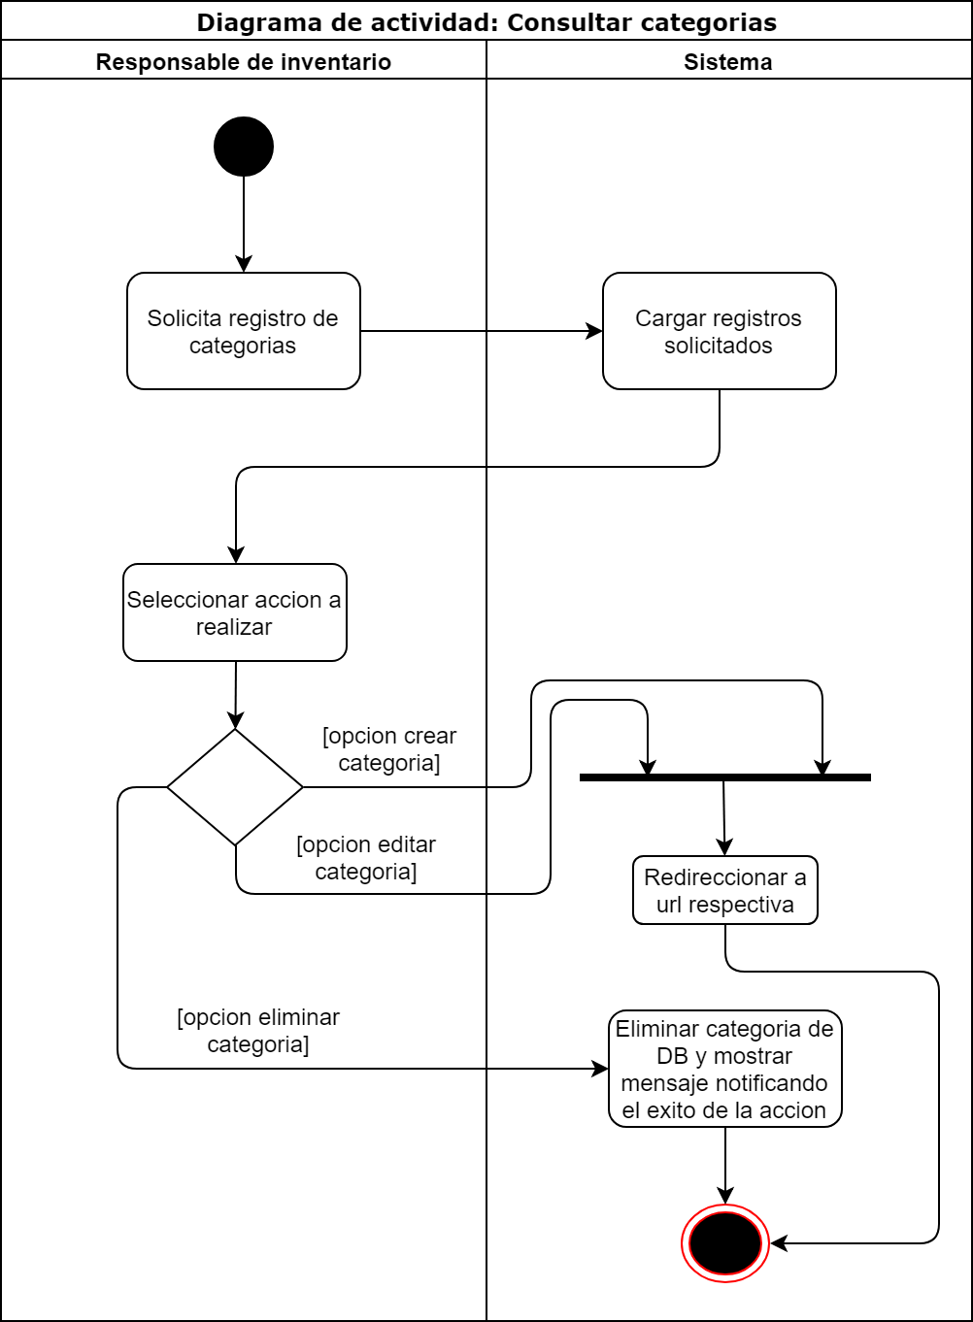

Crear categoría

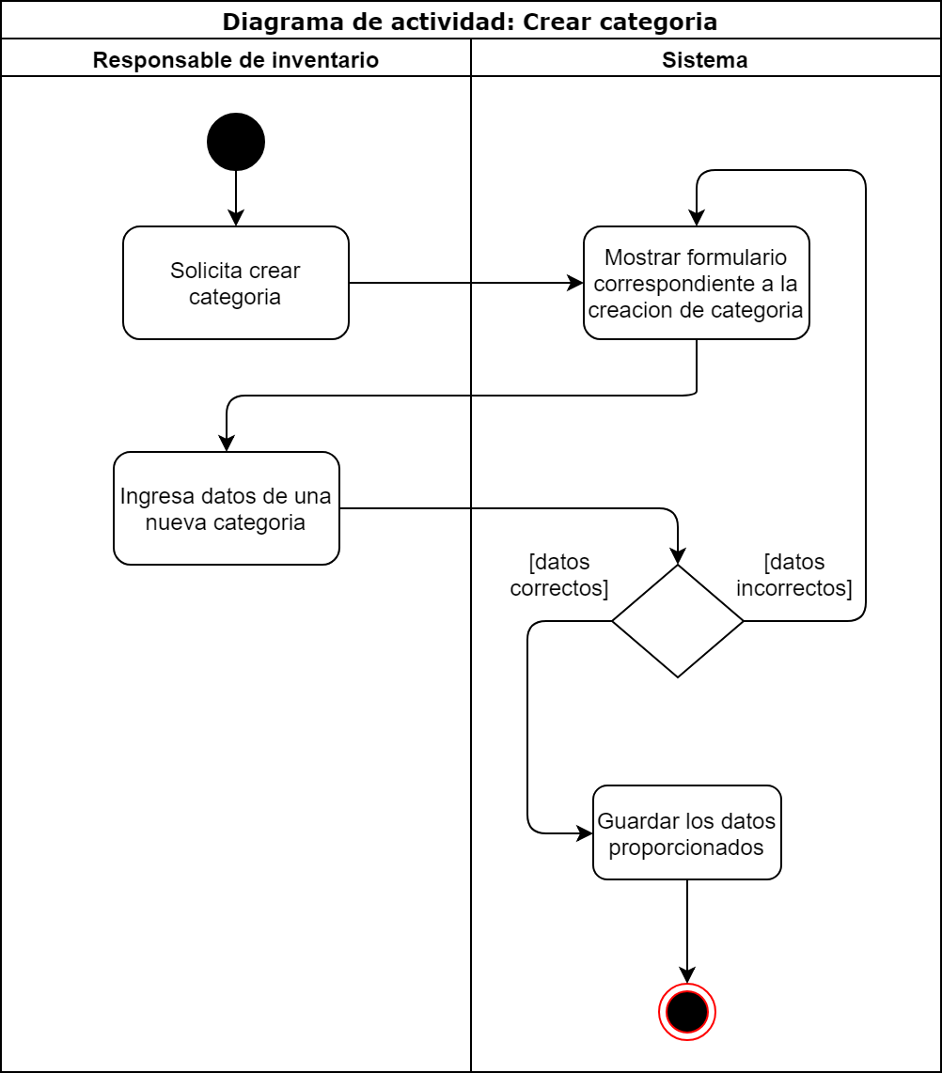

Editar categorías

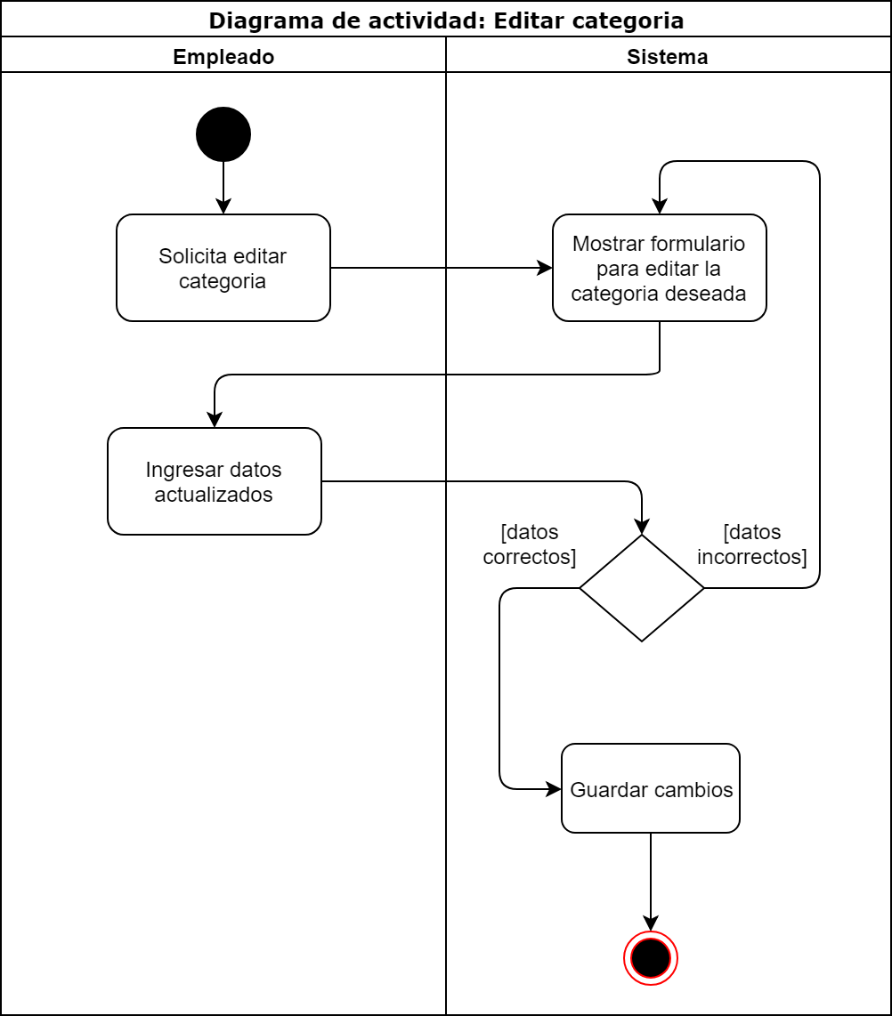

Consultar presentaciones

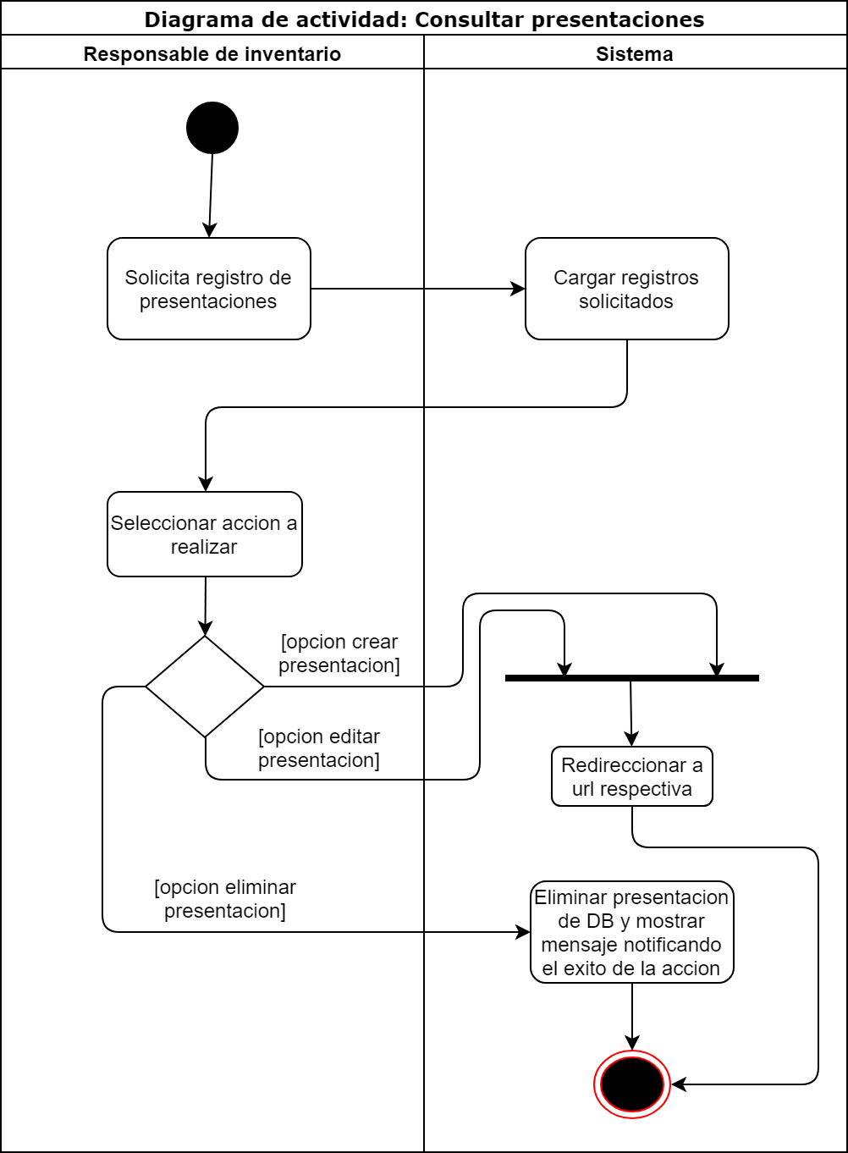

Crear presentación

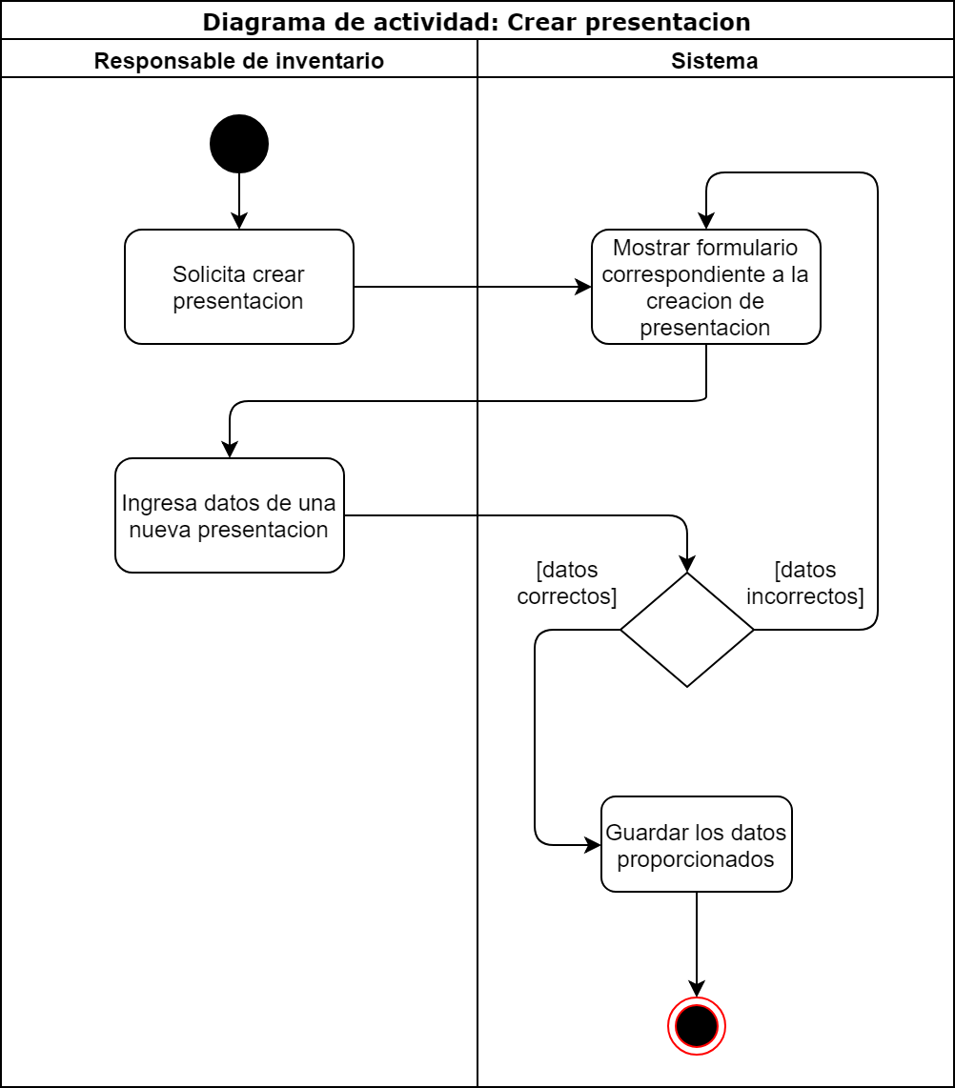

Crear presentación.



Editar presentación.

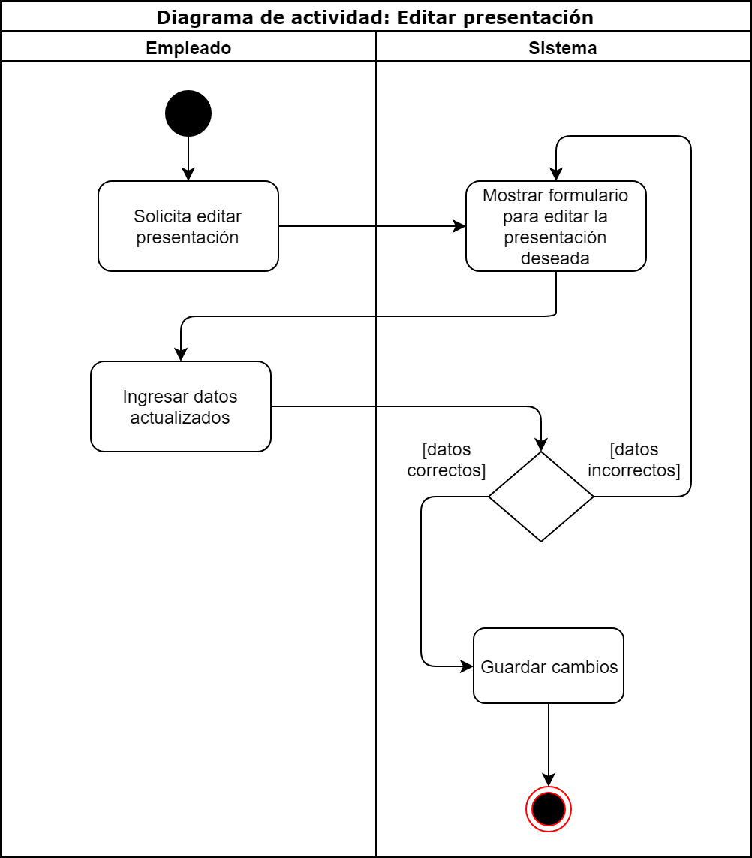

* Gestionar compras.
  1. **Consultar compra**

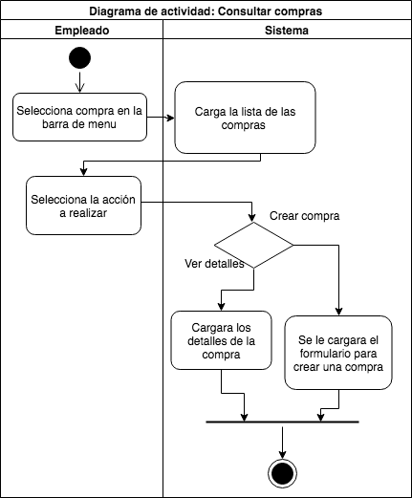

* 1. Crear compra

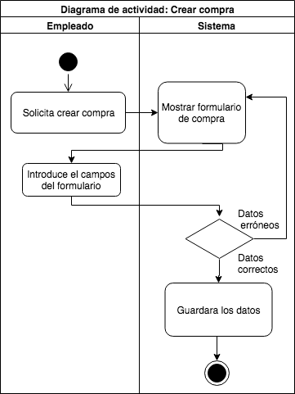

* 1. Ver detalles compra.

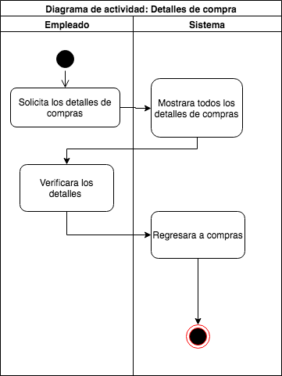

Gestionar Inicio de Sesión y Registro

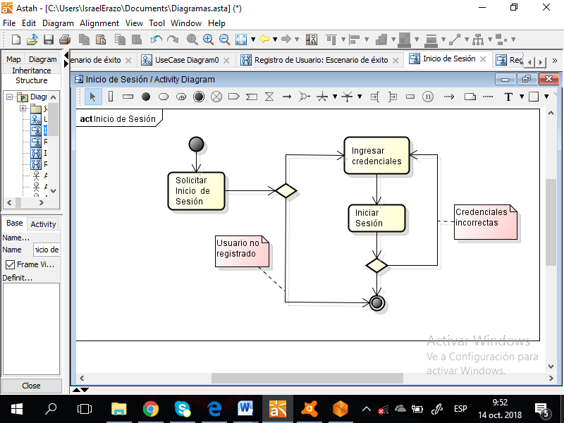

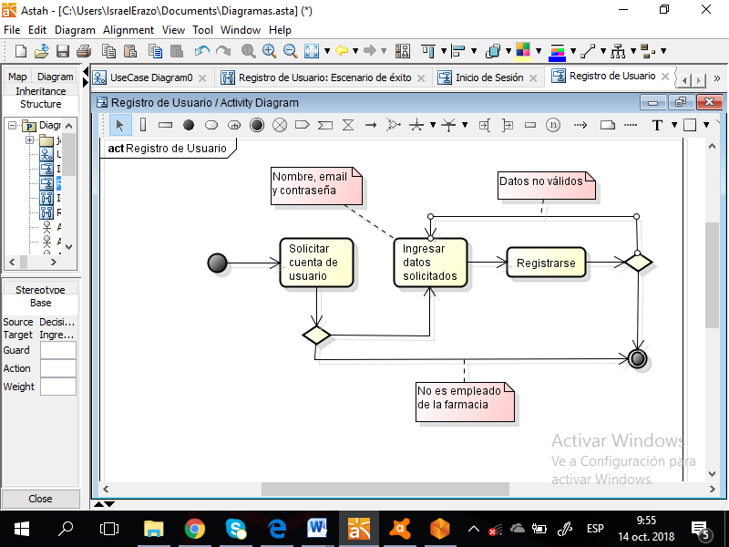

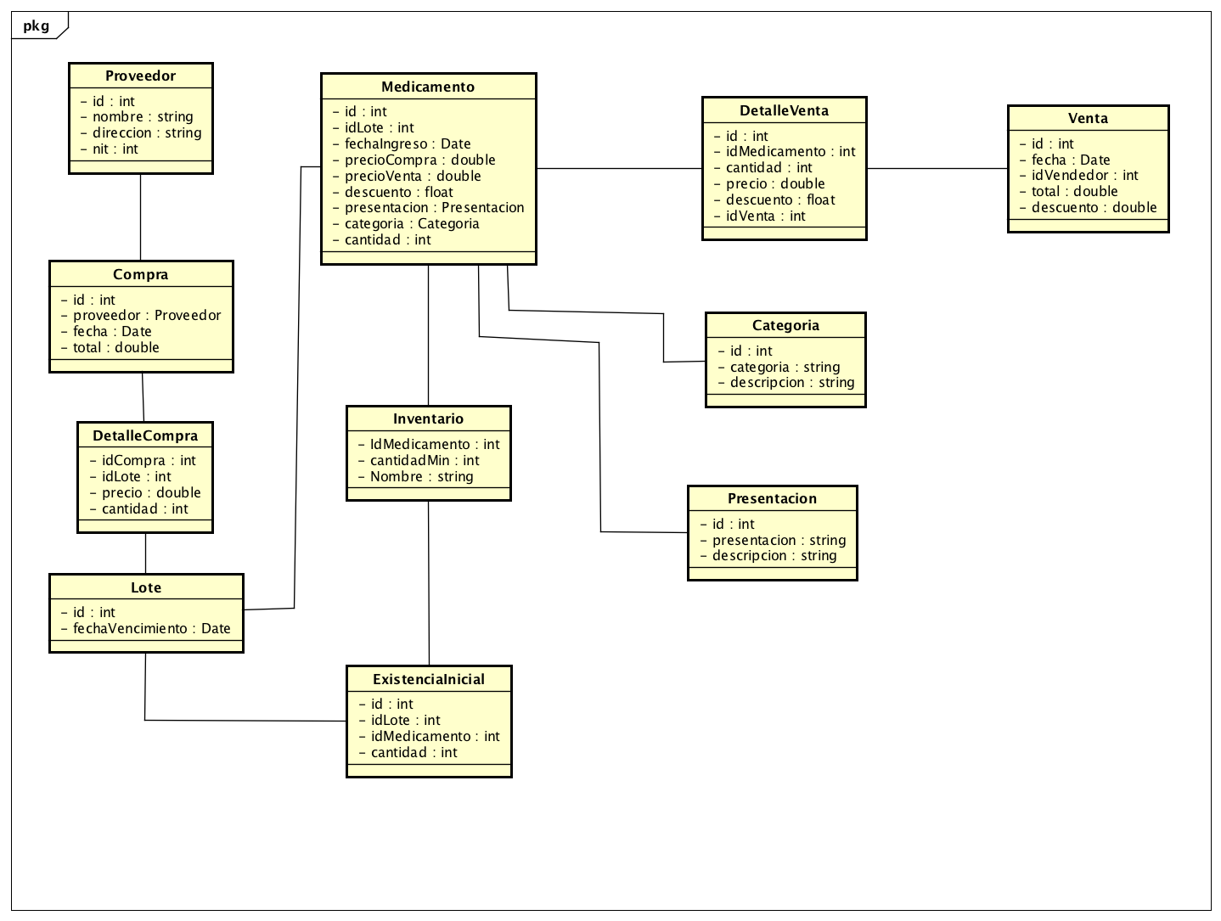Diagrama de Clases

Diseño de la base de datos

Diseño arquitectónico del sistema

MODEL

CONTROLLER

VIEW



***Navegador Web***



***Base de Datos***



ROUTE

***Descripción:***

1. El navegador envía una solicitud por medio de la ruta.
2. La ruta busca el controlador.
3. El controlador interactúa con el modelo para obtener datos.
4. El modelo accede a la capa de almacenamiento de datos.
5. El modelo envía los datos al controlador.
6. El controlador llama a la vista.
7. La vista renderiza la respuesta a la solicitud del navegador.

NOTA: *Un proyecto construido está siendo desarrollado con el framework Laravel y dado a que este sigue un patrón MVC, esta es la arquitectura que se está implementando.*

# Burdown chart y burn up chart

Daily meeting

# Sprint review

En la reunión correspondiente a la finalización del sprint uno del *Sistema de Gestión de Medicamentos,* se muestra al Product Owner y Stakeholders los avances que se han obtenido con respecto a los requerimientos funcionales que se establecieron desde el inicio (teniendo como base las historias de usuario del sprint uno). También se puede discutir tales avances y proponer mejoras en el caso de que algún aspecto no satisfaga por completo al Product Owner (Ing. Elmer Carballo).

Para finalizar, es requerido que se ponga en discusión la planeación del segundo sprint y los elementos clave o más importantes que se deben tener en consideración para darle una alta prioridad. Como integrantes del equipo concluimos que los elementos clave del siguiente sprint son: Verificación de PEPS, Gestionar vendedores, Gestión de ventas, Creación de Kardex de medicamentos y Roles y privilegios

# Sprint retrospective

|  |  |  |
| --- | --- | --- |
| **ACIERTOS DEL SPRINT** | **ERRORES DEL SPRINT** | **RECOMENDACIONES DE MEJORA CONTINUA** |
| * Existió iniciativa por parte de los integrantes del equipo. * El desarrollo de los módulos entregables acordados para el presente sprint fue relativamente rápida, esto como resultado de una buena coordinación. * La justa asignación y distribución de historias y tareas permitió la culminación del Sprint y su documentación dentro del tiempo estimado que se planteó al inicio. * Una comunicación constante y fluida entre el equipo de desarrollo. | * El tiempo de inicio fue tardío. * No se establecieron estándares de documentación, desarrollo y diseño de interfaz. * Número de reuniones limitadas. | * Iniciar el trabajo de sprint en el tiempo estipulado * Establecer estándares de documentación, desarrollo y diseño de interfaz. * Acordar reuniones más frecuentes. * Establecer mayor comunicación con el ingeniero al momento de solventar dudas, con el objetivo de optimizar el tiempo disponible. |

# Conclusión y Recomendaciones

# Bibliografía